Basisregistratie Ondergrond
Catalogus
Mijnbouwconstructie

Datum 19 november 2021

Inhoudsopgave
Artikel 1 Definitie van registratieobject, entiteiten en attributen 4
1 Registratieobject 4
2 Het domeinmodel 5
3 Entiteiten en attributen 6
3.1 Mijnbouwconstructie 6
3.2 Registratiegeschiedenis 11
3.3 Levensduur 15
3.4 Constructiegeschiedenis 16
3.5 Gebeurtenis 16
3.6 Mijnbouwwetvergunning 17
3.7 Boorgat 18
3.8 Locatiebepaling 20
3.9 Aangeleverde verticale positie 22
3.10 Gestandaardiseerde locatie boorgat 24
3.11 Boortraject 25
3.12 Boortraject locatie 28
3.13 Mijnstelsel 30
3.14 Gestandaardiseerde locatie mijnstelsel 34
3.15 Toegang 35
3.16 Transportzone 37
3.17 Ontginningszone 40
3.18 Mijnkaart 42
3.19 Zoutcaverne 46
3.20 Gestandaardiseerde locatie zoutcaverne 48
Artikel 2 Beschrijving van uitbreidbare waardelijsten 49
1.1 BoortrajectCategorie 49
1.2 Boringdoel 49
1.3 Coördinaattransformatie 50
1.4 KaderAanlevering 51
1.5 LokaalVerticaalReferentiepunt 51
1.6 MethodeLocatiebepaling 51
1.7 NaamGebeurtenis 54
1.8 OorspronkelijkVerticaalReferentiepunt 55
1.9 Referentiestelsel 55
1.10 Registratiestatus 55
1.11 SoortMijnkaart 56
1.12 SoortMijnstelsel 56
1.13 SoortToegang 57
1.14 VerticaalReferentievlak 57
1.15 WettelijkeStatus 57
Toelichting 58
1.1 Inleiding 58
1.1.5 Belangrijkste entiteiten 64
1.1.6 INSPIRE 76

Artikel 1 Definitie van registratieobject, entiteiten en attributen

Registratieobject
Naam | Mijnbouwconstructie
Code | EPC
Definitie | Het geheel van gegevens dat betrekking heeft op een mijnbouwwerk in de ondergrond die op een bepaalde locatie in Nederland, in zijn Exclusieve Economische Zone of in door verdragen vastgestelde ontginningszones op Duits en Belgisch grondgebied is ingericht voor het winnen of benutten van in de ondergrond aanwezige natuurlijke hulpbronnen en/of voor het opslaan van stoffen in de ondergrond.
Populatie | De populatie mijnbouwconstructies in de basisregistratie ondergrond omvat de mijnbouwconstructies die onder het regime van de mijnbouwwetgeving vallen. Iedere constructie heeft ter identificatie een eigen BRO-ID.

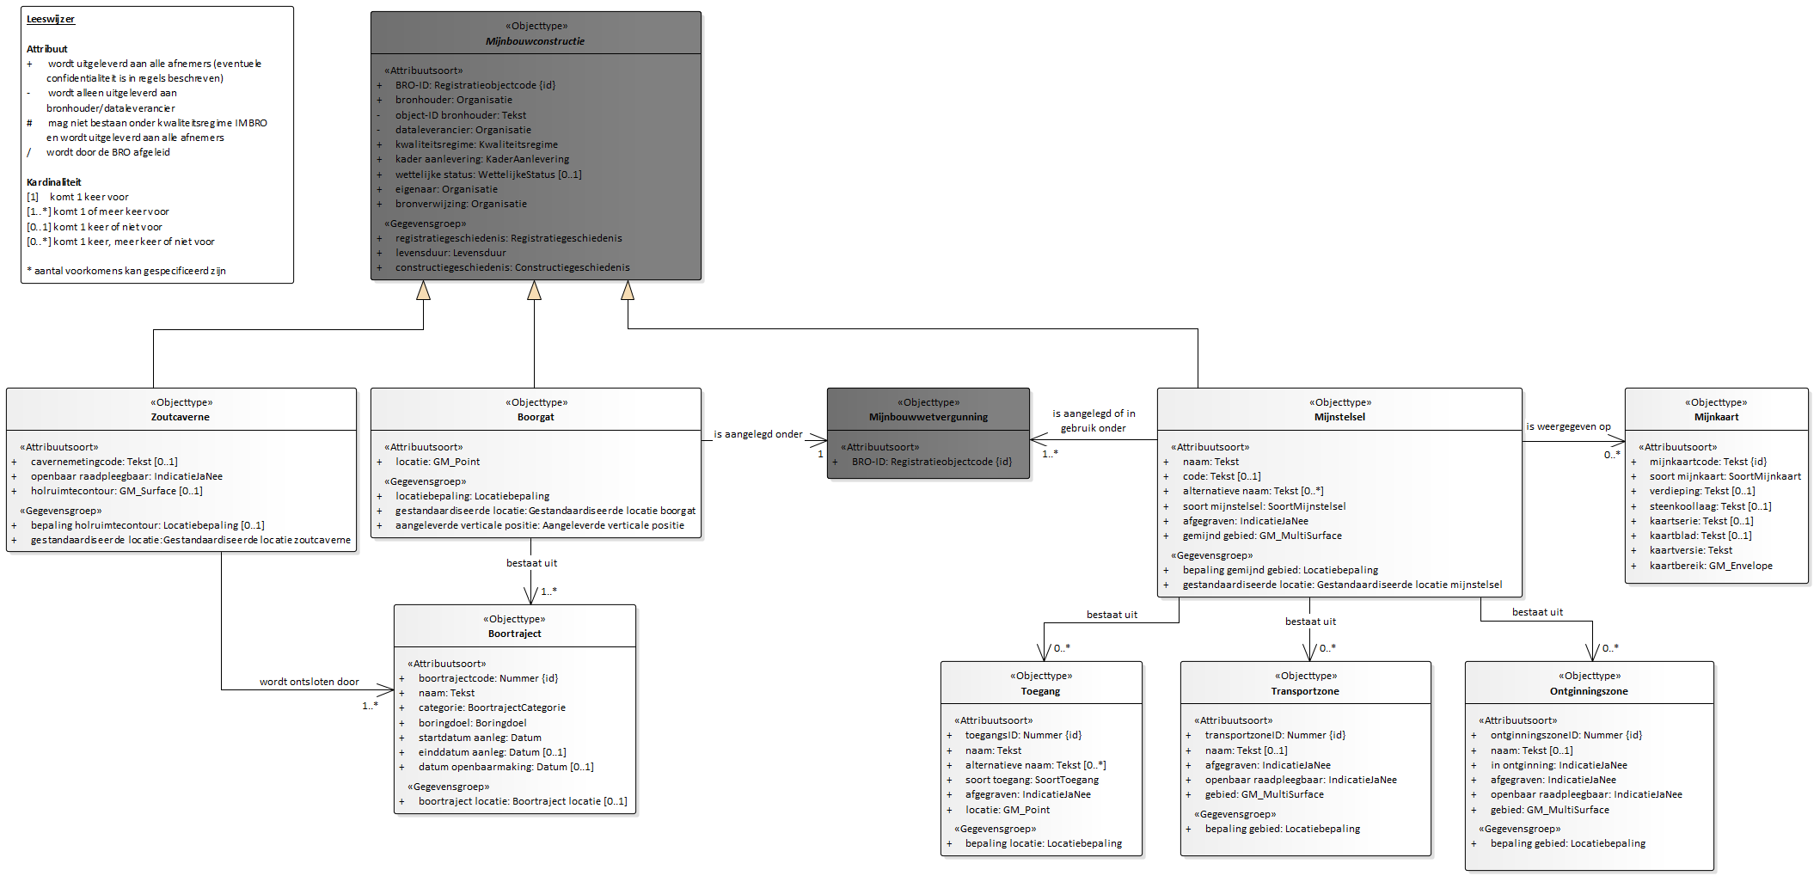
Het domeinmodel

Figuur 1: Domeinmodel EPC conceptueel

Entiteiten en attributen

Mijnbouwconstructie
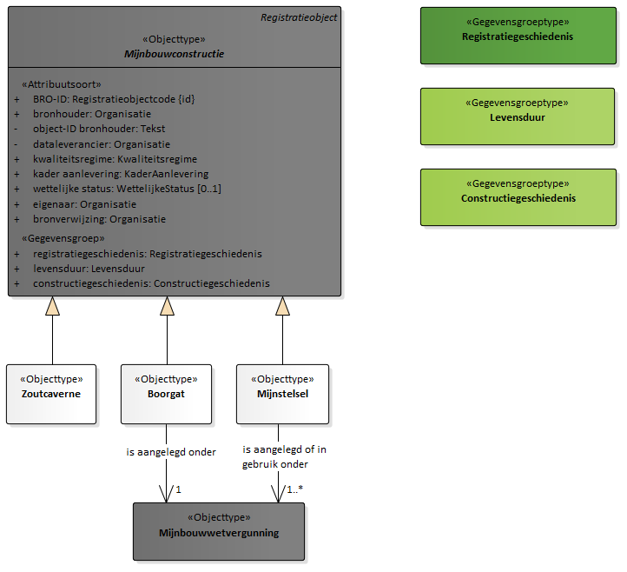
Figuur 2: Mijnbouwconstructie

Type gegeven | Entiteit
Definitie | De gegevens die de mijnbouwconstructie identificeren en inzicht geven in de geschiedenis van het object voorafgaand aan opname in de registratie ondergrond.

BRO-ID
Type gegeven | Attribuut van Mijnbouwconstructie
Definitie | De unieke identificatie van een mijnbouwconstructie in de registratie ondergrond.
Juridische status | Authentiek
Kardinaliteit | 1
Domein
Naam | Registratieobjectcode
Type | Code
Opbouw | EPCNNNNNNNNNNNN
Materiële geschiedenis | Nee
Toelichting | De basisregistratie ondergrond kent bij registratie automatisch de juiste waarde aan het object toe.

bronhouder
Type gegeven | Attribuut van Mijnbouwconstructie
Definitie | Het KvK-nummer van de maatschappelijke activiteit van de publiekrechtelijke rechtspersoon die bronhouder is van de gegevens in de basisregistratie ondergrond.
Juridische status | Authentiek
Kardinaliteit | 1
Domein
Naam | Organisatie
Regels | De organisatie moet binnen de basisregistratie ondergrond bekend zijn als bronhouder van mijnbouwconstructies.
Materiële geschiedenis | Nee
Toelichting | Het gegeven is door de dataleverancier bij de overdracht meegegeven in het geval de dataleverancier niet de bronhouder is.

object-ID bronhouder
Type gegeven | Attribuut van Mijnbouwconstructie
Definitie | De identificatie die door of voor de bronhouder is gebruikt om het object in de eigen administratie te kunnen vinden.
Juridische status | Niet-authentiek
Kardinaliteit | 1
Domein
Naam | Tekst 200
Materiële geschiedenis | Nee
Toelichting | Het gegeven wordt alleen uitgeleverd aan de dataleverancier en de bronhouder. Het is in de registratie opgenomen om de communicatie tussen de registerbeheerder en de bronhouder of dataleverancier te vergemakkelijken.

dataleverancier
Type gegeven | Attribuut van Mijnbouwconstructie
Definitie | Het KvK-nummer van de onderneming of de maatschappelijke activiteit van de rechtspersoon die het object aan de basisregistratie ondergrond heeft aangeleverd, of het equivalent daarvan in een handelsregister van een andere lidstaat van de Europese Unie dan Nederland.
Juridische status | Niet-authentiek
Kardinaliteit | 1
Domein
Naam | Organisatie
Regels | De organisatie moet bekend zijn binnen de basisregistratie ondergrond als dataleverancier van mijnbouwconstructies.
Materiële geschiedenis | Nee
Toelichting | Het gegeven is door de dataleverancier bij de overdracht meegegeven. Het wordt alleen uitgeleverd aan de dataleverancier en de bronhouder.

kwaliteitsregime
Type gegeven | Attribuut van Mijnbouwconstructie
Definitie | De aanduiding van de kwaliteitseis waaraan de gegevens van het object voldoen.
Juridische status | Authentiek
Kardinaliteit | 1
Domein
Naam | Kwaliteitsregime
Type | Waardelijst niet uitbreidbaar
Materiële geschiedenis | Nee
Toelichting | Het gegeven is door de dataleverancier bij de overdracht meegegeven.

kader aanlevering
Type gegeven | Attribuut van Mijnbouwconstructie
Definitie | De rechtsgrond op basis waarvan, of bij afwezigheid daarvan, de activiteit naar aanleiding waarvan, het betreffende gegeven is aangeleverd aan de basisregistratie ondergrond.
Juridische status | Authentiek
Kardinaliteit | 1
Domein
Naam | KaderAanlevering
Type | Waardelijst uitbreidbaar
Materiële geschiedenis | Nee
Toelichting | De wetgever stipuleert dat het gegeven moet zijn vastgelegd om inzicht te geven in de relatie met de taken van een bestuursorgaan. Het gegeven geeft inzicht in de maatschappelijke betekenis van de informatie.  Het kader waarbinnen mijnbouwwetvergunningen worden verleend is de Mijnbouwwet uit 2003. Er wordt geen onderscheid gemaakt naar versies.

wettelijke status
Type gegeven | Attribuut van Mijnbouwconstructie
Definitie | De status van een mijnbouwconstructie op basis van de mijnbouwwetgeving.
Juridische status | Authentiek
Kardinaliteit | 0..1
Domein
Naam | WettelijkeStatus
Type | Waardelijst uitbreidbaar
Regels | Het attribuut moet aanwezig zijn wanneer de Mijnbouwconstructie een Boorgat of een Mijnstelsel is.
Materiële geschiedenis | Ja
Toelichting | De wettelijke status is optioneel wanneer de mijnbouwconstructie een zoutcaverne is.  Een mijnstelsel kan in gebruik zijn voor zowel mijnbouwactiviteiten als voor andere doeleinden (bijv. toerisme). In de registratie ondergrond wordt niet vastgelegd dat een mijnstelsel in gebruik is voor andere doeleinden. Als een mijnstelsel in het geheel niet meer wordt gebruikt of uitsluitend voor andere doeleinden dan geldt de wettelijke status 'BuitenGebruikMijnbouw'.

eigenaar
Type gegeven | Attribuut van Mijnbouwconstructie
Definitie | Het KvK-nummer van de onderneming of de maatschappelijke activiteit van de rechtspersoon die eigenaar is van het object dat aan de basisregistratie ondergrond is aangeleverd door de dataleverancier, of het equivalent daarvan in een handelsregister van een andere lidstaat van de Europese Unie dan Nederland.
Juridische status | Authentiek
Kardinaliteit | 1
Domein
Naam | Organisatie
Regels | De organisatie moet bekend zijn binnen de basisregistratie ondergrond als mijnbouwonderneming.
Materiële geschiedenis | Ja
Mogelijk geen waarde | Ja
Reden geen waarde | De laatste eigenaar van het Boorgat is failliet gegaan en het bedrijf is niet overgenomen door een ander bedrijf.  De eigenaar van het Mijnstelsel is een natuurlijk persoon.  Het Mijnstelsel is niet van het soort mijnstelsel 'steenkoolmijn' en heeft toegangen met verschillende eigenaren.  Het Mijnstelsel is niet van het soort mijnstelsel 'steenkoolmijn' en heeft alleen toegangen die buiten Nederland liggen.  Het Mijnstelsel is niet van het soort mijnstelsel 'steenkoolmijn' en heeft geen bekende toegangen.
Toelichting | De eigenaar van een boorgat is gelijk aan de vergunninghouder van de vergunning waar het boorgat onder valt.  - In het geval de vergunninghouder een consortium is, dan is de penvoerder van het consortium de eigenaar van het boorgat.  - In het geval het boorgat een alleenstaand geabandonneerd boorgat is, dan is de organisatie die eigenaar was ten tijde van de abandonnering de (laatste) eigenaar van het boorgat.  - In het geval het boorgat behoort tot een productie-installatie dan kan de eigenaar wijzigen tot het moment dat de gehele productie-installatie is geabandonneerd. De organisatie die eigenaar was ten tijde van de abandonnering van de gehele productie-installatie is de (laatste) eigenaar van het boorgat.  De eigenaar van de zoutcaverne is gelijk aan de eigenaar van het boorgat of de boorgaten waarvan één of meerdere boortrajecten de zoutcaverne ontsluiten. In de praktijk komt het niet voor dat er verschillende eigenaren zijn van de boorgaten via welke een zoutcaverne wordt ontsloten.

bronverwijzing
Type gegeven | Attribuut van Mijnbouwconstructie
Definitie | De organisatie die meer gegevens over ofwel extra toelichting op de mijnbouwconstructie kan leveren.
Juridische status | Niet-authentiek
Kardinaliteit | 1
Domein
Naam | Organisatie
Regels | De organisatie moet binnen de basisregistratie ondergrond bekend zijn als organisatie waar meer gegevens over ofwel extra toelichting op de mijnbouwconstructie aanwezig is.
Materiële geschiedenis | Nee

registratiegeschiedenis
Type gegeven | Gegevensgroep van Mijnbouwconstructie
Definitie | De geschiedenis van de mijnbouwconstructie in de registratie ondergrond.
Juridische status | Authentiek
Kardinaliteit | 1
Gegevensgroeptype | Registratiegeschiedenis
Materiële geschiedenis | Nee

levensduur
Type gegeven | Gegevensgroep van Mijnbouwconstructie
Definitie | De periode gedurende welke de mijnbouwconstructie in de werkelijkheid bestaat of heeft bestaan.
Juridische status | Authentiek
Kardinaliteit | 1
Gegevensgroeptype | Levensduur
Materiële geschiedenis | Nee

constructiegeschiedenis
Type gegeven | Gegevensgroep van Mijnbouwconstructie
Definitie | De geschiedenis van de mijnbouwconstructie in de werkelijkheid.
Juridische status | Authentiek
Kardinaliteit | 1
Gegevensgroeptype | Constructiegeschiedenis
Materiële geschiedenis | Nee

Registratiegeschiedenis
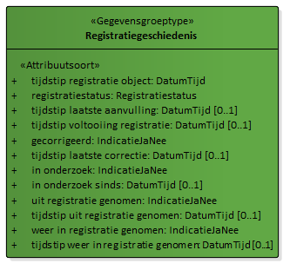
Figuur 3: Registratiegeschiedenis

Type gegeven | Entiteit
Definitie | De gegevens die de geschiedenis van het object in de registratie ondergrond markeren.
Toelichting | De gegevens staan niet in een brondocument, maar worden automatisch door de basisregistratie ondergrond gegenereerd.

tijdstip registratie object
Type gegeven | Attribuut van Registratiegeschiedenis
Definitie | De datum en het tijdstip waarop voor het eerst gegevens van het object in de registratie ondergrond zijn opgenomen.
Juridische status | Authentiek
Kardinaliteit | 1
Domein
Naam | DatumTijd
Materiële geschiedenis | Nee

registratiestatus
Type gegeven | Attribuut van Registratiegeschiedenis
Definitie | De actuele fase van registratie waarin het object zich bevindt.
Juridische status | Authentiek
Kardinaliteit | 1
Domein
Naam | Registratiestatus
Type | Waardelijst uitbreidbaar
Materiële geschiedenis | Nee

tijdstip laatste aanvulling
Type gegeven | Attribuut van Registratiegeschiedenis
Definitie | De datum en het tijdstip waarop de laatste aanvulling op de gegevens in de registratie ondergrond is doorgevoerd.
Juridische status | Authentiek
Kardinaliteit | 0..1
Domein
Naam | DatumTijd
Materiële geschiedenis | Nee
Toelichting | Het gegeven is alleen aanwezig wanneer na de start van de registratie van de mijnbouwconstructie aanvullende gegevens zijn vastgelegd.

tijdstip voltooiing registratie
Type gegeven | Attribuut van Registratiegeschiedenis
Definitie | De datum en het tijdstip waarop alle gegevens van het object in de registratie ondergrond zijn opgenomen.
Juridische status | Authentiek
Kardinaliteit | 0..1
Domein
Naam | DatumTijd
Regels | Het attribuut moet aanwezig zijn wanneer de waarde van het attribuut registratiestatus gelijk is aan voltooid.  Het attribuut mag niet aanwezig zijn in alle andere gevallen.
Materiële geschiedenis | Nee
Toelichting | Het gegeven is alleen aanwezig als alle aan te leveren gegevens zijn geregistreerd. Na dit tijdstip kunnen geen nieuwe gegevens meer ter registratie worden aangeboden. Wel kunnen fouten in de registratie worden verbeterd.

gecorrigeerd
Type gegeven | Attribuut van Registratiegeschiedenis
Definitie | De aanduiding die aangeeft of er een verbetering in de gegevens van het object in de registratie ondergrond heeft plaatsgevonden.
Juridische status | Authentiek
Kardinaliteit | 1
Domein
Naam | IndicatieJaNee
Type | Waardelijst niet uitbreidbaar
Materiële geschiedenis | Nee

tijdstip laatste correctie
Type gegeven | Attribuut van Registratiegeschiedenis
Definitie | De datum en het tijdstip waarop de laatste verbetering in de gegevens van het object is doorgevoerd.
Juridische status | Authentiek
Kardinaliteit | 0..1
Domein
Naam | DatumTijd
Regels | Het attribuut moet aanwezig zijn wanneer de waarde van het attribuut gecorrigeerd gelijk is aan ja.  Het attribuut mag niet aanwezig zijn in alle andere gevallen.
Materiële geschiedenis | Nee

in onderzoek
Type gegeven | Attribuut van Registratiegeschiedenis
Definitie | De aanduiding die aangeeft of het object door de registerbeheerder in onderzoek is genomen.
Juridische status | Authentiek
Kardinaliteit | 1
Domein
Naam | IndicatieJaNee
Type | Waardelijst niet uitbreidbaar
Materiële geschiedenis | Nee
Toelichting | Wanneer een object in onderzoek is genomen betekent dit dat er bij de registerbeheerder gerede twijfel bestaat over de juistheid van de geregistreerde gegevens en dat er een onderzoek is gestart om vast te stellen wat de juiste gegevens zijn. Normaliter gaat hieraan een melding van derden vooraf.

in onderzoek sinds
Type gegeven | Attribuut van Registratiegeschiedenis
Definitie | De datum en het tijdstip waarop de registerbeheerder het object in onderzoek heeft genomen.
Juridische status | Authentiek
Kardinaliteit | 0..1
Domein
Naam | DatumTijd
Regels | Het attribuut moet aanwezig zijn wanneer de waarde van het attribuut in onderzoek gelijk is aan ja.  Het attribuut mag niet aanwezig zijn in alle andere gevallen.
Materiële geschiedenis | Nee

uit registratie genomen
Type gegeven | Attribuut van Registratiegeschiedenis
Definitie | De aanduiding die aangeeft of de gegevens van het object door de registerbeheerder uit registratie zijn genomen.
Juridische status | Authentiek
Kardinaliteit | 1
Domein
Naam | IndicatieJaNee
Type | Waardelijst niet uitbreidbaar
Materiële geschiedenis | Nee
Toelichting | Wanneer de registerbeheerder een object uit registratie heeft genomen, zijn de gegevens niet langer beschikbaar voor andere afnemers dan bronhouder en dataleverancier.  De registerbeheerder zal een object alleen bij hoge uitzondering uit registratie nemen en alleen na akkoord van de bronhouder. Aan de beslissing gaat een proces van zorgvuldige afweging vooraf en dat komt tot uitdrukking in de regel dat een object slechts een keer uit registratie kan worden genomen.

tijdstip uit registratie genomen
Type gegeven | Attribuut van Registratiegeschiedenis
Definitie | De datum en het tijdstip waarop het object uit registratie is genomen.
Juridische status | Authentiek
Kardinaliteit | 0..1
Domein
Naam | DatumTijd
Regels | Het attribuut moet aanwezig zijn wanneer de waarde van het attribuut uit registratie genomen gelijk is aan ja.  Het attribuut mag niet aanwezig zijn in alle andere gevallen.
Materiële geschiedenis | Nee

weer in registratie genomen
Type gegeven | Attribuut van Registratiegeschiedenis
Definitie | De aanduiding die aangeeft of het object in de registratie ondergrond is opgenomen, nadat het eerder uit registratie was genomen.
Juridische status | Authentiek
Kardinaliteit | 1
Domein
Naam | IndicatieJaNee
Type | Waardelijst niet uitbreidbaar
Materiële geschiedenis | Nee
Toelichting | De registerbeheerder kan een object eenmalig uit registratie nemen, en die actie kan hij eenmalig ongedaan maken. Ook hiervoor geldt dat akkoord van de bronhouder vereist is.

tijdstip weer in registratie genomen
Type gegeven | Attribuut van Registratiegeschiedenis
Definitie | De datum en het tijdstip waarop het object in de registratie ondergrond is opgenomen, nadat het uit registratie was genomen.
Juridische status | Authentiek
Kardinaliteit | 0..1
Domein
Naam | DatumTijd
Regels | Het attribuut moet aanwezig zijn wanneer de waarde van het attribuut weer in registratie genomen gelijk is aan ja.  Het attribuut mag niet aanwezig zijn in alle andere gevallen.
Materiële geschiedenis | Nee

Levensduur
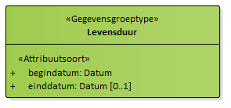
Figuur 4: Levensduur

Type gegeven | Entiteit
Definitie | De periode gedurende welke het object in de werkelijkheid bestaat of heeft bestaan.

begindatum
Type gegeven | Attribuut van Levensduur
Definitie | De datum waarop de aanleg van de mijnbouwconstructie is gestart.
Juridische status | Authentiek
Kardinaliteit | 1
Domein
Naam | Datum
Waardebereik | 1 januari 1800 tot heden
Regels IMBRO/A | Het attribuut mag een onvolledige datum bevatten wanneer de Mijnbouwconstructie een Mijnstelsel is.  De begindatum mag liggen voor 1 januari 1800 wanneer de Mijnbouwconstructie een Mijnstelsel is.
Materiële geschiedenis | Nee
Toelichting | Bij een boorgat betreft dit de datum waarop het boren van het primaire boortraject is gestart. Bij een zoutcaverne betreft dit de datum waarop de eerste pekelproductie is gestart.

einddatum
Type gegeven | Attribuut van Levensduur
Definitie | De datum waarop de gehele mijnbouwconstructie eindigt te bestaan.
Juridische status | Authentiek
Kardinaliteit | 0..1
Domein
Naam | Datum
Waardebereik | 1 januari 1800 tot heden
Regels | De einddatum mag niet liggen voor de begindatum.
Regels IMBRO/A | Het attribuut mag een onvolledige datum bevatten wanneer de Mijnbouwconstructie een Mijnstelsel is.  De einddatum mag liggen voor 1 januari 1800 wanneer de Mijnbouwconstructie een Mijnstelsel is.
Materiële geschiedenis | Nee

Constructiegeschiedenis
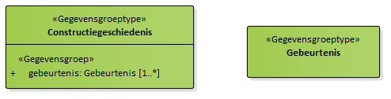
Figuur 5: Constructiegeschiedenis

Type gegeven | Entiteit
Definitie | Het geheel van gebeurtenissen dat de geschiedenis van de mijnbouwconstructie in de werkelijkheid beschrijft.
Toelichting | De aanleg van een boorgat, zoutcaverne of mijnstelsel, of de ontdekking van een reeds lang bestaand mijnstelsel, is in de registratie ondergrond de eerste gebeurtenis bij een mijnbouwconstructie. Iedere keer dat er nieuwe gegevens beschikbaar komen die van algemeen belang zijn, is er sprake van een gebeurtenis die in de registratie ondergrond geregistreerd moet worden. Zo wordt in de registratie ondergrond de geschiedenis van de mijnbouwconstructie opgebouwd.

gebeurtenis
Type gegeven | Gegevensgroep van Constructiegeschiedenis
Definitie | Een gebeurtenis in de werkelijkheid die tijdens de levensduur van de mijnbouwconstructie heeft plaatsgevonden.
Juridische status | Authentiek
Kardinaliteit | 1..*
Gegevensgroeptype | Gebeurtenis
Materiële geschiedenis | Nee

Gebeurtenis
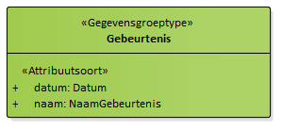
Figuur 6: Gebeurtenis

Type gegeven | Entiteit
Definitie | De gegevens die een gebeurtenis beschrijven die tijdens de levensduur van het object heeft plaatsgevonden.
Regels | Er mag geen gebeurtenis met de naam MijnbouwconstructieBeeindigd bestaan indien de wettelijke status inGebruikMijnbouw is.

datum
Type gegeven | Attribuut van Gebeurtenis
Definitie | De datum waarop de gebeurtenis heeft plaatsgevonden.
Juridische status | Authentiek
Kardinaliteit | 1
Domein
Naam | Datum
Waardebereik | 1 januari 1800 tot heden
Regels IMBRO/A | Het attribuut mag een onvolledige datum bevatten wanneer de Mijnbouwconstructie een Mijnstelsel is.  De datum mag liggen voor 1 januari 1800 wanneer de Mijnbouwconstructie een Mijnstelsel is.
Materiële geschiedenis | Nee

naam
Type gegeven | Attribuut van Gebeurtenis
Definitie | De benaming van de gebeurtenis.
Juridische status | Authentiek
Kardinaliteit | 1
Domein
Naam | NaamGebeurtenis
Type | Waardelijst uitbreidbaar
Materiële geschiedenis | Nee

Mijnbouwwetvergunning
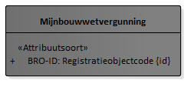
Figuur 7: Mijnbouwwetvergunning

Type gegeven | Entiteit
Definitie | De gegevens die het recht van een bepaalde partij om in een bepaald gebied een bepaalde mijnbouwactiviteit uit te voeren, beschrijven en inzicht geven in de geschiedenis van het object.
Toelichting | Het registratieobject Mijnbouwwetvergunning wordt in de BRO gegevenscatalogus Mijnbouwwetvergunning gedefinieerd.

BRO-ID
Type gegeven | Attribuut van Mijnbouwwetvergunning
Definitie | De identificatie van een mijnbouwwetvergunning in de registratie ondergrond.
Juridische status | Authentiek
Kardinaliteit | 1
Domein
Naam | Registratieobjectcode
Type | Code
Opbouw | EPLNNNNNNNNNNNN
Materiële geschiedenis | Nee

Boorgat
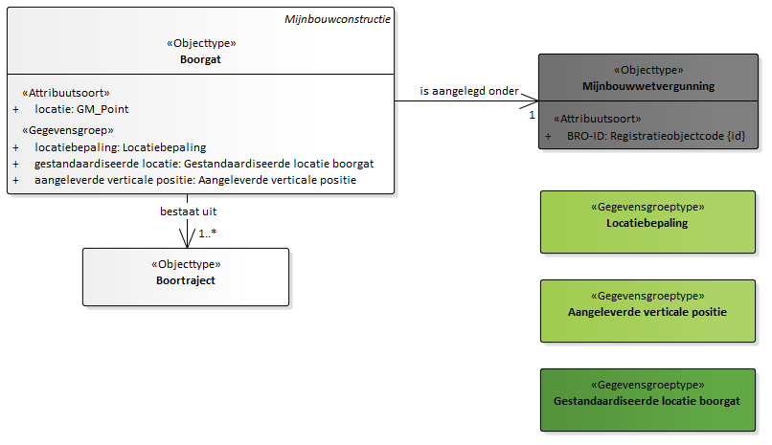
Figuur 8: Boorgat

Type gegeven | Entiteit
Definitie | Een ondergrondse holte die bestaat uit een stelsel van één of meerdere boortrajecten.
Toelichting | Een boorgat valt onder de Mijnbouwwet wanneer bij een boring naar delfstoffen deze op een diepte van meer dan 100 meter onder de oppervlakte van de aardbodem aanwezig zijn, wanneer bij een boring naar aardwarmte deze op een diepte van meer dan 500 meter onder de oppervlakte van de aardbodem aanwezig is of wanneer bij het opslaan van stoffen in de ondergrond dit plaatsvindt op een diepte van meer dan 100 meter onder de oppervlakte van de aardbodem.

locatie
Type gegeven | Attribuut van Boorgat
Definitie | De locatie van de oorsprong van het boorgat.
Juridische status | Authentiek
Kardinaliteit | 1
Domein
Naam | GM_Point
Regels | De locatie moet liggen in Nederland of zijn Exclusieve Economische Zone.  Het referentiestelsel moet gelijk zijn aan ETRS89 of RD wanneer de locatie aan de landzijde van de mijnbouwgrens ligt.  Het referentiestelsel moet gelijk zijn aan ETRS89 of WGS84 wanneer de locatie aan de zeezijde van de mijnbouwgrens ligt.
Materiële geschiedenis | Nee

locatiebepaling
Type gegeven | Gegevensgroep van Boorgat
Definitie | De gegevens over het bepalen van de locatie van de oorsprong van het boorgat.
Juridische status | Authentiek
Kardinaliteit | 1
Gegevensgroeptype | Locatiebepaling
Materiële geschiedenis | Nee

gestandaardiseerde locatie
Type gegeven | Gegevensgroep van Boorgat
Definitie | De gegevens over de locatie van een boorgat zoals die door de basisregistratie ondergrond zijn getransformeerd.
Juridische status | Authentiek
Kardinaliteit | 1
Gegevensgroeptype | Gestandaardiseerde locatie boorgat
Materiële geschiedenis | Nee
Toelichting | De locatie van een boorgat hoeft zich niet op het aardoppervlak te bevinden, het kan te land zowel op, boven als onder het aardoppervlak gelegen zijn en te zee boven de waterspiegel.

aangeleverde verticale positie
Type gegeven | Gegevensgroep van Boorgat
Definitie | De gegevens over de plaats van de oorsprong van het boorgat in het verticale vlak.
Juridische status | Authentiek
Kardinaliteit | 1
Gegevensgroeptype | Aangeleverde verticale positie
Materiële geschiedenis | Nee

gerelateerd boortraject
Type gegeven | Associatie van Boorgat
Definitie | Een boortraject dat onderdeel is van een boorgat.
Juridische status | Authentiek
Kardinaliteit | 1..*
Relatiesoort naam | bestaat uit
Relatierol naam | gerelateerd boortraject
Bron | Boorgat
Doel | Boortraject
Materiële geschiedenis | Nee

gerelateerde mijnbouwwetvergunning
Type gegeven | Associatie van Boorgat
Definitie | Een mijnbouwwetvergunning waaronder een boorgat is of wordt aangelegd.
Kardinaliteit | 1
Relatiesoort naam | is aangelegd onder
Relatierol naam | gerelateerde mijnbouwwetvergunning
Bron | Boorgat
Doel | Mijnbouwwetvergunning
Regels IMBRO/A | Voor IMBRO/A gegevens mag het objecttype Mijnbouwwetvergunning afwezig zijn als het boortraject waarbij de waarde van het attribuut categorie gelijk is aan primair een startdatum aanleg heeft die vòòr 1 januari 2003 ligt.

Locatiebepaling
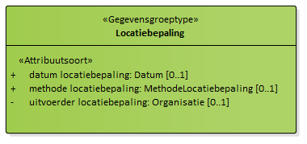
Figuur 9: Locatiebepaling

Type gegeven | Entiteit
Definitie | De gegevens over het bepalen van een locatie, zoals deze zijn aangeleverd aan de basisregistratie ondergrond.

datum locatiebepaling
Type gegeven | Attribuut van Locatiebepaling
Definitie | De datum waarop de locatie van de mijnbouwconstructie of een deel ervan is ingemeten.
Juridische status | Authentiek
Kardinaliteit | 0..1
Domein
Naam | Datum
Materiële geschiedenis | Nee
Toelichting | Het attribuut is optioneel omdat de mijnbouwwetgeving niet verplicht om deze gegevens aan te leveren.

methode locatiebepaling
Type gegeven | Attribuut van Locatiebepaling
Definitie | De werkwijze die is gevolgd bij het inmeten van de locatie van de mijnbouwconstructie of een deel ervan.
Juridische status | Authentiek
Kardinaliteit | 0..1
Domein
Naam | MethodeLocatiebepaling
Type | Waardelijst uitbreidbaar
Materiële geschiedenis | Nee
Toelichting | Het attribuut is optioneel omdat de mijnbouwwetgeving niet verplicht om deze gegevens aan te leveren.  Het gegeven geeft inzicht in de nauwkeurigheid waarmee de locatie van de mijnbouwconstructie of een deel ervan is bepaald.  De meest gebruikte technieken om de locatie te bepalen van onshore boorgaten zijn klassiek landmeten en satellietnavigatie. Beide hebben een indicatieve nauwkeurigheid van beter dan 1 meter.  De meest gebruikte technieken om de locatie te bepalen van offshore boorgaten, zijn klassiek landmeten met een indicatieve nauwkeurigheid van beter dan 5 meter, radiopositionering met een indicatieve nauwkeurigheid van beter dan 50 meter en satellietnavigatie met een indicatieve nauwkeurigheid van beter dan 2 meter.

uitvoerder locatiebepaling
Type gegeven | Attribuut van Locatiebepaling
Definitie | Het KvK-nummer van de onderneming of de maatschappelijke activiteit van de rechtspersoon die voor de bronhouder geldt als verantwoordelijk voor de uitvoering van de plaatsbepaling, of het equivalent daarvan in een handelsregister van een andere lidstaat van de Europese Unie dan Nederland.
Juridische status | Niet-authentiek
Kardinaliteit | 0..1
Domein
Naam | Organisatie
Regels | Het gegeven wordt alleen uitgeleverd aan de dataleverancier en de bronhouder.
Materiële geschiedenis | Nee
Toelichting | Het attribuut is optioneel omdat de mijnbouwwetgeving niet verplicht om deze gegevens aan te leveren.

Aangeleverde verticale positie
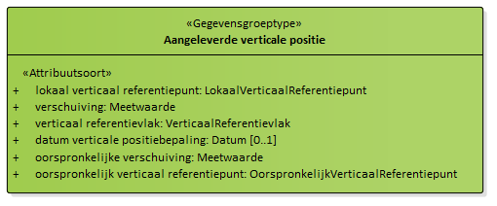
Figuur 10: Aangeleverde verticale positie

Type gegeven | Entiteit
Definitie | De gegevens over de plaats van de oorsprong van het object in het verticale vlak.

lokaal verticaal referentiepunt
Type gegeven | Attribuut van Aangeleverde verticale positie
Definitie | Het punt dat voor het boorgat is gebruikt als nulpunt voor de diepte.
Juridische status | Authentiek
Kardinaliteit | 1
Domein
Naam | LokaalVerticaalReferentiepunt
Type | Waardelijst uitbreidbaar
Regels | De waarde van het attribuut moet gelijk zijn aan NAP wanneer de aangeleverde locatie aan de landzijde van de mijnbouwgrens ligt.  De waarde van het attribuut moet gelijk zijn aan LAT of aan MSL wanneer de aangeleverde locatie aan de zeezijde van de mijnbouwgrens ligt.  De waarde van het attribuut moet gelijk zijn aan de waarde van het attribuut verticaal referentievlak.
Materiële geschiedenis | Nee

verschuiving
Type gegeven | Attribuut van Aangeleverde verticale positie
Definitie | De verticale positie van het lokaal verticaal referentiepunt ten opzichte van het verticaal referentievlak.
Juridische status | Authentiek
Kardinaliteit | 1
Domein
Naam | Meetwaarde 3.0
Eenheid | m (meter)
Waardebereik | 0 tot 500
Regels | De waarde van de verschuiving is 0.
Materiële geschiedenis | Nee
Toelichting | Met behulp van de verschuiving kan een diepte omgerekend worden naar een positie ten opzichte van het verticaal referentievlak.  Voor boorgaten geldt dat het lokaal verticaal referentiepunt gelijk is aan het verticaal referentievlak, de verschuiving is daarmee altijd 0 meter.

verticaal referentievlak
Type gegeven | Attribuut van Aangeleverde verticale positie
Definitie | Het referentieniveau voor de verticale positie van het lokaal verticaal referentiepunt.
Juridische status | Authentiek
Kardinaliteit | 1
Domein
Naam | VerticaalReferentievlak
Type | Waardelijst uitbreidbaar
Regels | De waarde van het attribuut moet gelijk zijn aan NAP wanneer de aangeleverde locatie aan de landzijde van de mijnbouwgrens ligt.  De waarde van het attribuut moet gelijk zijn aan LAT of aan MSL wanneer de aangeleverde locatie aan de zeezijde van de mijnbouwgrens ligt.  De waarde van het attribuut moet gelijk zijn aan de waarde van het attribuut lokaal verticaal referentiepunt.
Materiële geschiedenis | Nee

datum verticale positiebepaling
Type gegeven | Attribuut van Aangeleverde verticale positie
Definitie | De datum waarop de verticale positie van het oorspronkelijk verticaal referentiepunt is bepaald.
Juridische status | Authentiek
Kardinaliteit | 0..1
Domein
Naam | Datum
Materiële geschiedenis | Nee
Toelichting | Het attribuut is optioneel omdat de mijnbouwwetgeving niet verplicht om deze gegevens aan te leveren.

oorspronkelijke verschuiving
Type gegeven | Attribuut van Aangeleverde verticale positie
Definitie | De verticale positie van het oorspronkelijk verticaal referentiepunt ten opzichte van het verticaal referentievlak.
Juridische status | Authentiek
Kardinaliteit | 1
Domein
Naam | Meetwaarde 3.0
Eenheid | m (meter)
Waardebereik | 0 tot 500
Materiële geschiedenis | Nee
Toelichting | Met behulp van de oorspronkelijke verschuiving wordt de hoogte van het oorspronkelijke verticaal referentiepunt aangegeven.

oorspronkelijk verticaal referentiepunt
Type gegeven | Attribuut van Aangeleverde verticale positie
Definitie | Het punt op het verticale vlak van waaruit de geometrie van het boortraject begint.
Juridische status | Authentiek
Kardinaliteit | 1
Domein
Naam | OorspronkelijkVerticaalReferentiepunt
Type | Waardelijst uitbreidbaar
Materiële geschiedenis | Nee
Toelichting | Dit is het punt van waaruit de locatie van de boortrajecten van het boorgat zijn ingemeten.

Gestandaardiseerde locatie boorgat
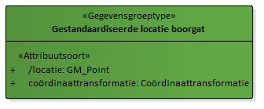
Figuur 11: Gestandaardiseerde locatie boorgat

Type gegeven | Entiteit
Definitie | De gegevens over de plaats van het object op het aardoppervlak zoals die door de basisregistratie ondergrond zijn getransformeerd.
Toelichting | De gegevens staan niet in een brondocument. De gestandaardiseerde locatie wordt door de basisregistratie ondergrond berekend ten behoeve van afnemers. Het maakt het mogelijk alle gegevens in de registratie ondergrond in een en hetzelfde referentiestelsel te ontsluiten.

/locatie
Type gegeven | Attribuut van Gestandaardiseerde locatie boorgat
Definitie | De locatie van een mijnbouwconstructie zoals getransformeerd door de basisregistratie ondergrond, bestaand uit coördinaten in het standaard referentiestelsel.
Juridische status | Authentiek
Kardinaliteit | 1
Domein
Naam | GM_Point
Materiële geschiedenis | Nee

coördinaattransformatie
Type gegeven | Attribuut van Gestandaardiseerde locatie boorgat
Definitie | De methode die de basisregistratie ondergrond heeft gebruikt voor het omzetten van de aangeleverde locatie.
Juridische status | Authentiek
Kardinaliteit | 1
Domein
Naam | Coördinaattransformatie
Materiële geschiedenis | Nee

Boortraject
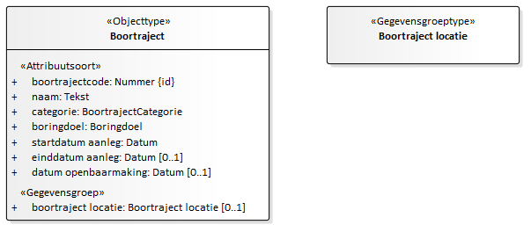
Figuur 12: Boortraject

Type gegeven | Entiteit
Definitie | Een aaneengesloten holte in de ondergrond die resulteert na het uitvoeren van een boring.
Toelichting | Een boortraject betreft of de eerst geboorde holte in een boorgat (het primaire traject, ook wel het moederboorgat genoemd) of een later geboorde zijtak (geboord vanuit het primaire traject of vanuit een andere zijtak).  Ieder boortraject is een uniek segment binnen het boorgat.

boortrajectcode
Type gegeven | Attribuut van Boortraject
Definitie | De unieke identificatie van een boortraject in de registratie ondergrond.
Juridische status | Authentiek
Kardinaliteit | 1
Domein
Naam | Nummer 5
Regels | De boortrajectcode moet uniek zijn binnen het Boorgat.
Materiële geschiedenis | Nee
Toelichting | De boortrajectcode komt overeen met de code waaronder de bronhouder gegevens over het boortraject publiek beschikbaar stelt.

naam
Type gegeven | Attribuut van Boortraject
Definitie | De aanduiding van een boortraject binnen een boorgat middels een verkorte naam.
Juridische status | Authentiek
Kardinaliteit | 1
Domein
Naam | Tekst 100
Regels | De naam moet uniek zijn binnen het Boorgat.
Materiële geschiedenis | Nee
Toelichting | In het werkveld is dit een herkenbare naam.

categorie
Type gegeven | Attribuut van Boortraject
Definitie | De aanduiding of een boortraject het eerst geboorde c.q. primaire traject binnen een boorgat is, of een zijtak.
Juridische status | Authentiek
Kardinaliteit | 1
Domein
Naam | BoortrajectCategorie
Type | Waardelijst uitbreidbaar
Regels | Bij het Boorgat moet precies één Boortraject aanwezig zijn waarbij de waarde van het attribuut categorie gelijk is aan primair.
Materiële geschiedenis | Nee

boringdoel
Type gegeven | Attribuut van Boortraject
Definitie | Het oorspronkelijke doel waarvoor het boortraject is aangelegd.
Juridische status | Authentiek
Kardinaliteit | 1
Domein
Naam | Boringdoel
Type | Waardelijst uitbreidbaar
Materiële geschiedenis | Nee

startdatum aanleg
Type gegeven | Attribuut van Boortraject
Definitie | De datum waarop het boren van het boortraject is begonnen.
Juridische status | Authentiek
Kardinaliteit | 1
Domein
Naam | Datum
Waardebereik | vanaf 1 januari 1800
Regels | De startdatum aanleg van een Boortraject waarbij de waarde van het attribuut categorie gelijk is aan zijtak mag niet liggen voor de einddatum aanleg van het Boortraject bij hetzelfde Boorgat waarbij de waarde van het attribuut categorie gelijk is aan primair.
Materiële geschiedenis | Nee

einddatum aanleg
Type gegeven | Attribuut van Boortraject
Definitie | De datum waarop de aanleg van het boortraject is beëindigd.
Juridische status | Authentiek
Kardinaliteit | 0..1
Domein
Naam | Datum
Waardebereik | vanaf 1 januari 1800
Regels | De einddatum aanleg mag niet liggen voor de startdatum aanleg.
Materiële geschiedenis | Nee
Toelichting | De aanleg van een boortraject eindigt op het moment dat na de boring een bovengrondse afwerking wordt geïnstalleerd, of het moment dat aansluitende activiteiten zoals bijvoorbeeld een productietest beëindigd zijn.

datum openbaarmaking
Type gegeven | Attribuut van Boortraject
Definitie | De datum met ingang waarvan de gegevens over de afmetingen en ondergrondse positie van een boortraject openbaar zijn.
Juridische status | Authentiek
Kardinaliteit | 0..1
Domein
Naam | Datum
Waardebereik | vanaf 1 januari 2003
Regels | De datum openbaarmaking van een Boortraject moet aanwezig zijn wanneer het attribuut einddatum aanleg aanwezig is.  In alle andere gevallen ontbreekt het attribuut.
Materiële geschiedenis | Nee
Toelichting | De gegevens over de ligging van een boortraject hebben conform de mijnbouwwetgeving voor een periode van vijf jaar een vertrouwelijk karakter. Na deze periode zijn de gegevens openbaar raadpleegbaar via de basisregistratie ondergrond.

boortraject locatie
Type gegeven | Gegevensgroep van Boortraject
Definitie | De afmetingen en ondergrondse positie van het boortraject.
Juridische status | Authentiek
Kardinaliteit | 0..1
Gegevensgroeptype | Boortraject locatie
Materiële geschiedenis | Nee

Boortraject locatie
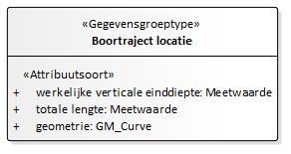
Figuur 13: Boortraject locatie

Type gegeven | Entiteit
Definitie | De afmetingen en ondergrondse positie van een boortraject.
Regels | De gegevensgroep Boortraject locatie moet aanwezig zijn bij de entiteit Boortraject wanneer de waarde van het attribuut datum openbaarmaking van dat Boortraject op of na de huidige datum ligt.
Regels IMBRO/A | Voor IMBRO/A-gegevens mag de gegevensgroep Boortraject locatie ontbreken.
Toelichting | Boortrajecten kruisen elkaar niet in de ondergrond.  Locatiegegevens van een boortraject zijn publiek beschikbaar vanaf het moment dat de huidige datum groter dan of gelijk is aan de datum openbaarmaking van het betreffende boortraject.

werkelijke verticale einddiepte
Type gegeven | Attribuut van Boortraject locatie
Definitie | De werkelijke verticale diepte vanaf het lokaal verticaal referentiepunt van het boorgat tot aan het punt in de ondergrond waar het boortraject eindigt.
Juridische status | Authentiek
Kardinaliteit | 1
Domein
Naam | Meetwaarde N.2
Eenheid | m (meter)
Waardebereik | vanaf 0
Materiële geschiedenis | Nee
Toelichting | Binnen het vakgebied mijnbouw is dit gegeven ook bekend onder de naam 'True Vertical Depth' (TVD). Bij andere registratieobjecten in de basisregistratie ondergrond is dit gegeven bekend onder de naam 'einddiepte'.

totale lengte
Type gegeven | Attribuut van Boortraject locatie
Definitie | De langs het boortraject gemeten grootste lengte t.o.v. het oorspronkelijk verticaal referentiepunt.
Juridische status | Authentiek
Kardinaliteit | 1
Domein
Naam | Meetwaarde N.2
Eenheid | m (meter)
Waardebereik | vanaf 0
Regels | De waarde van het attribuut totale lengte moet gelijk zijn aan of groter zijn dan de waarde van het attribuut werkelijke verticale einddiepte.
Materiële geschiedenis | Nee
Toelichting | Binnen het vakgebied mijnbouw is dit gegeven ook bekend onder de naam gemeten diepte of Measured Depth (MD). De totale lengte van een primair boortraject is de volledige lengte van dat boortraject. De totale lengte van een zijtak is de volledige lengte van die zijtak met daarbij opgeteld de lengtes van de stukken van het primaire boortraject en van eventuele zijtakken gemeten vanaf de oorsprong van het boorgat tot aan het punt waar de zijtak begint.

geometrie
Type gegeven | Attribuut van Boortraject locatie
Definitie | De ligging van het boortraject in de ondergrond, uitgedrukt in een driedimensionale curve.
Juridische status | Authentiek
Kardinaliteit | 1
Domein
Naam | GM_Curve
Materiële geschiedenis | Nee
Toelichting | De geometrie wordt door de bronhouder bepaald op basis van de door de operator aangeleverde meetgegevens.  De geometrie van een boortraject mag niet kruisen met zichzelf of met de geometrie van een ander boortraject van dezelfde of een andere mijnbouwconstructie.  Het beginpunt van de geometrie van een boortraject, waar het attribuut categorie de waarde zijtak heeft, dient te liggen op de geometrie van een ander boortraject van dezelfde mijnbouwconstructie.  De nauwkeurigheid van de ligging van een boortraject is mede afhankelijk van de nauwkeurigheid van de horizontale locatie en verticale positie, en door de metingen van het gevolgde traject. Hierbij geldt een indicatieve afwijking van 10 meter op 1.000 meter geboorde lengte.

Mijnstelsel
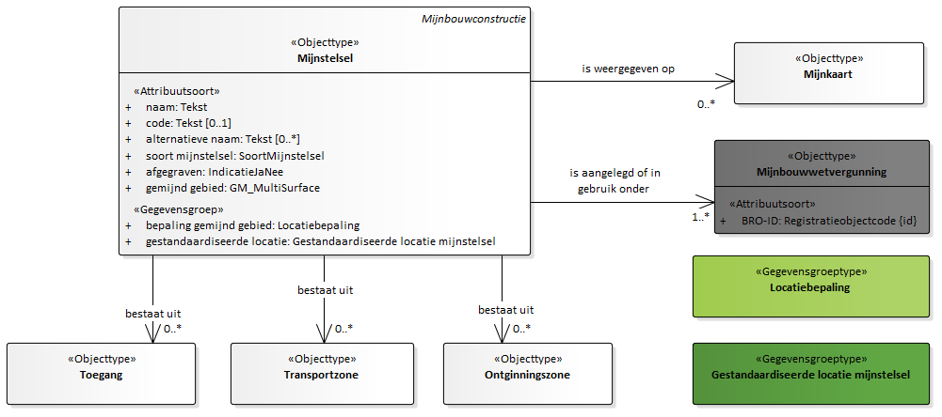
Figuur 14: Mijnstelsel

Type gegeven | Entiteit
Definitie | Een ondergronds stelsel van gangen, schachten en/of ontgonnen gebieden.

naam
Type gegeven | Attribuut van Mijnstelsel
Definitie | De unieke identificatie van een mijnstelsel middels de voorkeursbenaming.
Juridische status | Authentiek
Kardinaliteit | 1
Domein
Naam | Tekst 100
Regels | De naam moet uniek zijn binnen het registatieobjecttype Mijnbouwconstructie (EPC).
Materiële geschiedenis | Nee

code
Type gegeven | Attribuut van Mijnstelsel
Definitie | De aanduiding van een mijnstelsel in de vorm van een code.
Juridische status | Authentiek
Kardinaliteit | 0..1
Domein
Naam | Tekst 5
Regels | De code is uniek binnen de set met mijnstelsels binnen het registatieobjecttype Mijnbouwconstructie (EPC).  Het attribuut moet aanwezig zijn wanneer de waarde van het attribuut soort mijnstelsel gelijk is aan steenkoolmijn.
Materiële geschiedenis | Nee
Toelichting | Een code is bij steenkoolmijnen verplicht omdat deze code opgenomen is in de mijnkaartcode van de mijnkaarten die bij dat mijnstelsel behoren.

alternatieve naam
Type gegeven | Attribuut van Mijnstelsel
Definitie | De aanduiding van een mijnstelsel middels een alternatieve benaming.
Juridische status | Niet-authentiek
Kardinaliteit | 0..*
Domein
Naam | Tekst 100
Regels | De alternatieve naam moet uniek zijn binnen het Mijnstelsel.
Materiële geschiedenis | Nee
Toelichting | Er kunnen lokaal meer alternatieve benamingen in gebruik zijn om het mijnstelsel aan te duiden.

soort mijnstelsel
Type gegeven | Attribuut van Mijnstelsel
Definitie | De aanduiding van het primaire gebruik waarvoor een mijnstelsel is aangelegd.
Juridische status | Authentiek
Kardinaliteit | 1
Domein
Naam | SoortMijnstelsel
Type | Waardelijst uitbreidbaar
Materiële geschiedenis | Nee

afgegraven
Type gegeven | Attribuut van Mijnstelsel
Definitie | Indicatie of een mijnstelsel is verdwenen vanwege afgraving.
Juridische status | Authentiek
Kardinaliteit | 1
Domein
Naam | IndicatieJaNee
Type | Waardelijst niet uitbreidbaar
Regels | Van de Toegangen, Transportzones en Ontginningszones waaruit een Mijnstelsel bestaat, is er minimaal één waarbij de waarde van het attribuut afgegraven gelijk is aan nee wanneer het attribuut afgegraven van het Mijnstelsel gelijk is aan nee.  De waarde van het attribuut mag niet gelijk zijn aan ja wanneer de waarde van het attribuut wettelijke status van de entiteit Mijnbouwconstructie gelijk is aan inGebruikMijnbouw.
Materiële geschiedenis | Ja
Toelichting | Van een mijnstelsel dat is afgegraven, is het gemijnd gebied gelijk aan de contour zoals die was juist voordat het mijnstelsel volledig werd afgegraven.

gemijnd gebied
Type gegeven | Attribuut van Mijnstelsel
Definitie | De contour van het mijnstelsel, geprojecteerd op het aardoppervlak.
Juridische status | Authentiek
Kardinaliteit | 1
Domein
Naam | GM_MultiSurface
Regels | Het gemijnd gebied mag gedeeltelijk buiten het grondgebied van Nederland of zijn Exclusieve Economische zone liggen.  Het referentiestelsel moet gelijk zijn aan ETRS89.
Materiële geschiedenis | Ja

bepaling gemijnd gebied
Type gegeven | Gegevensgroep van Mijnstelsel
Definitie | De gegevens over het bepalen van het gemijnd gebied.
Juridische status | Authentiek
Kardinaliteit | 1
Gegevensgroeptype | Locatiebepaling
Materiële geschiedenis | Ja

gestandaardiseerde locatie
Type gegeven | Gegevensgroep van Mijnstelsel
Definitie | De gegevens over de locatie van een boorgat zoals die door de basisregistratie ondergrond zijn getransformeerd.
Juridische status | Authentiek
Kardinaliteit | 1
Gegevensgroeptype | Gestandaardiseerde locatie mijnstelsel
Materiële geschiedenis | Nee
Toelichting | De locatie van een mijnstelsel bevindt zich niet op het aardoppervlak, het is een projectie op het aardoppervlak van de maximale ondergrondse contour ervan.

gerelateerde toegang
Type gegeven | Associatie van Mijnstelsel
Definitie | Een toegang die onderdeel is van een mijnstelsel en via welke dat mijnstelsel fysiek toegankelijk is.
Juridische status | Authentiek
Kardinaliteit | 0..*
Relatiesoort naam | bestaat uit
Relatierol naam | gerelateerde toegang
Bron | Mijnstelsel
Doel | Toegang
Materiële geschiedenis | Nee
Toelichting | Toegangen zijn optioneel bij een mijnstelsel omdat ze bij steenkoolmijnen niet worden vastgelegd en bij andere soorten van mijnstelsels niet altijd bekend is waar ze zijn of hebben gelegen.

gerelateerde transportzone
Type gegeven | Associatie van Mijnstelsel
Definitie | Een transportzone die onderdeel is van een mijnstelsel.
Juridische status | Authentiek
Kardinaliteit | 0..*
Relatiesoort naam | bestaat uit
Relatierol naam | gerelateerde transportzone
Bron | Mijnstelsel
Doel | Transportzone
Materiële geschiedenis | Nee
Toelichting | Transportzones zijn optioneel bij een mijnstelsel omdat ze bij steenkoolmijnen niet worden vastgelegd en bij andere soorten van mijnstelsels ze niet (hebben) bestaan of niet bekend is waar ze zijn of hebben gelegen.

gerelateerde ontginningszone
Type gegeven | Associatie van Mijnstelsel
Definitie | Een ontginningszone die onderdeel is van een mijnstelsel.
Juridische status | Authentiek
Kardinaliteit | 0..*
Relatiesoort naam | bestaat uit
Relatierol naam | gerelateerde ontginningszone
Bron | Mijnstelsel
Doel | Ontginningszone
Materiële geschiedenis | Nee
Toelichting | Een ontginningszone is optioneel bij een mijnstelsel omdat ze bij steenkoolmijnen niet worden vastgelegd en bij andere soorten van mijnstelsels ze niet (hebben) bestaan of niet bekend is waar ze zijn of hebben gelegen.

gerelateerde mijnbouwwetvergunning
Type gegeven | Associatie van Mijnstelsel
Definitie | Een mijnbouwwetvergunning waaronder een mijnstelsel is of wordt aangelegd of ontgonnen.
Kardinaliteit | 1..*
Relatiesoort naam | is aangelegd of in gebruik onder
Relatierol naam | gerelateerde mijnbouwwetvergunning
Bron | Mijnstelsel
Doel | Mijnbouwwetvergunning
Regels IMBRO/A | Voor IMBRO/A-gegevens mag het objecttype Mijnbouwwetvergunning afwezig zijn als de waarde van het attribuut wettelijke status 'buitenGebruikMijnbouw' is.

gerelateerde mijnkaart
Type gegeven | Associatie van Mijnstelsel
Definitie | Een mijnkaart waarop (een gedeelte van) een mijnstelsel is afgebeeld.
Juridische status | Authentiek
Kardinaliteit | 0..*
Relatiesoort naam | is weergegeven op
Relatierol naam | gerelateerde mijnkaart
Bron | Mijnstelsel
Doel | Mijnkaart
Regels | Een Mijnkaart mag niet aanwezig zijn bij een Mijnstelsel als de gegevens over dat Mijnstelsel zijn aangeleverd onder het kwaliteitsregime IMBRO.
Materiële geschiedenis | Nee
Toelichting | Op een mijnkaart kunnen (delen van) één of meerdere mijnstelsels zijn weergegeven. De basisregistratie ondergrond bevat niet de mijnkaarten zelf maar alleen metagegevens erover, waaronder metagegevens die dienen als referentie naar een mijnkaart.

Gestandaardiseerde locatie mijnstelsel
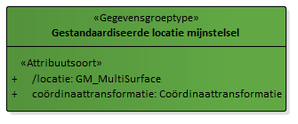
Figuur 15: Gestandaardiseerde locatie mijnstelsel

Type gegeven | Entiteit
Definitie | De gegevens over de plaats van het object op het aardoppervlak zoals die door de basisregistratie ondergrond zijn getransformeerd.
Toelichting | De gegevens staan niet in een brondocument. De gestandaardiseerde locatie wordt door de basisregistratie ondergrond berekend ten behoeve van afnemers. Het maakt het mogelijk alle gegevens in de registratie ondergrond in een en hetzelfde referentiestelsel te ontsluiten.

/locatie
Type gegeven | Attribuut van Gestandaardiseerde locatie mijnstelsel
Definitie | De locatie van een mijnbouwconstructie zoals getransformeerd door de basisregistratie ondergrond, bestaand uit coördinaten in het standaard referentiestelsel.
Juridische status | Authentiek
Kardinaliteit | 1
Domein
Naam | GM_MultiSurface
Materiële geschiedenis | Nee

coördinaattransformatie
Type gegeven | Attribuut van Gestandaardiseerde locatie mijnstelsel
Definitie | De methode die de basisregistratie ondergrond heeft gebruikt voor het omzetten van de aangeleverde locatie.
Juridische status | Authentiek
Kardinaliteit | 1
Domein
Naam | Coördinaattransformatie
Materiële geschiedenis | Nee

Toegang
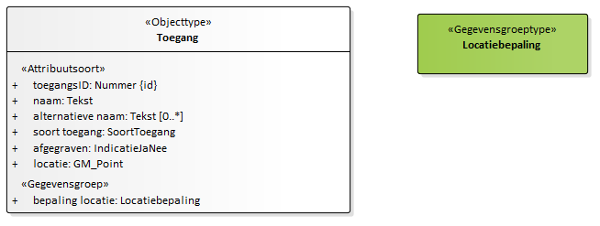
Figuur 16: Toegang

Type gegeven | Entiteit
Definitie | Een gedeelte van een mijnstelsel bedoeld om fysieke toegang tot het mijnstelsel te verkrijgen.
Toelichting | Er kan sprake zijn van verticale toegangen (schachten) of horizontale toegangen, zoals een toegang in een wand.

toegangsID
Type gegeven | Attribuut van Toegang
Definitie | De unieke identificatie van een toegang binnen de scope van een mijnstelsel in de registratie ondergrond middels een ID.
Juridische status | Authentiek
Kardinaliteit | 1
Domein
Naam | Nummer 3
Regels | Het toegangsID moet uniek zijn binnen het Mijnstelsel.
Materiële geschiedenis | Nee

naam
Type gegeven | Attribuut van Toegang
Definitie | De aanduiding van een toegang binnen een mijnstelsel middels de voorkeursbenaming.
Juridische status | Authentiek
Kardinaliteit | 1
Domein
Naam | Tekst 100
Regels | De naam moet uniek zijn binnen het registatieobjecttype Mijnbouwconstructie (EPC).
Materiële geschiedenis | Nee

alternatieve naam
Type gegeven | Attribuut van Toegang
Definitie | De aanduiding van een toegang binnen een mijnstelsel middels een alternatieve benaming.
Juridische status | Niet-authentiek
Kardinaliteit | 0..*
Domein
Naam | Tekst 100
Regels | De alternatieve naam moet uniek zijn binnen het Mijnstelsel.
Materiële geschiedenis | Nee
Toelichting | Er kunnen lokaal meer alternatieve benamingen in gebruik zijn om de toegang aan te duiden.

soort toegang
Type gegeven | Attribuut van Toegang
Definitie | Het soort toegang tot een mijnstelsel.
Juridische status | Authentiek
Kardinaliteit | 1
Domein
Naam | SoortToegang
Type | Waardelijst uitbreidbaar
Materiële geschiedenis | Nee

afgegraven
Type gegeven | Attribuut van Toegang
Definitie | Indicatie of een toegang is verdwenen vanwege afgraving.
Juridische status | Authentiek
Kardinaliteit | 1
Domein
Naam | IndicatieJaNee
Type | Waardelijst niet uitbreidbaar
Regels | De waarde van het attribuut moet gelijk zijn aan ja wanneer de waarde van het attribuut afgegraven van het Mijnstelsel gelijk is aan ja.
Materiële geschiedenis | Ja
Toelichting | Van een toegang die is afgegraven, is de locatie gelijk aan de locatie zoals die was juist voordat de toegang volledig werd afgegraven.

locatie
Type gegeven | Attribuut van Toegang
Definitie | De plaats van de toegang op het aardoppervlak.
Juridische status | Authentiek
Kardinaliteit | 1
Domein
Naam | GM_Point
Regels | De locatie moet liggen in het gemijnd gebied van de entiteit Mijnstelsel.  Het referentiestelsel moet gelijk zijn aan ETRS89.  Locaties van toegangen mogen niet op elkaar liggen, ongeacht het mijnstelsel.
Materiële geschiedenis | Nee

bepaling locatie
Type gegeven | Gegevensgroep van Toegang
Definitie | De gegevens over het bepalen van de locatie van de toegang.
Juridische status | Authentiek
Kardinaliteit | 1
Gegevensgroeptype | Locatiebepaling
Materiële geschiedenis | Nee

Transportzone
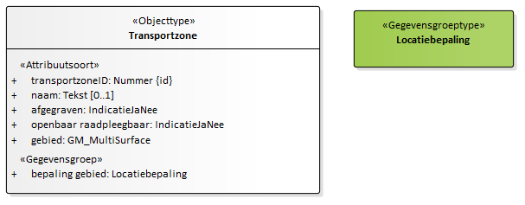
Figuur 17: Transportzone

Type gegeven | Entiteit
Definitie | Een gedeelte van een mijnstelsel alleen bedoeld voor transportactiviteiten.

transportzoneID
Type gegeven | Attribuut van Transportzone
Definitie | De unieke identificatie van een transportzone binnen de scope van een mijnstelsel in de registratie ondergrond middels een ID.
Juridische status | Authentiek
Kardinaliteit | 1
Domein
Naam | Nummer 3
Regels | Het transportzoneID moet uniek zijn binnen het Mijnstelsel.
Materiële geschiedenis | Nee

naam
Type gegeven | Attribuut van Transportzone
Definitie | De aanduiding van een transportzone binnen een mijnstelsel middels een naam.
Juridische status | Authentiek
Kardinaliteit | 0..1
Domein
Naam | Tekst 100
Regels | De naam moet uniek zijn binnen het Mijnstelsel.
Materiële geschiedenis | Nee

afgegraven
Type gegeven | Attribuut van Transportzone
Definitie | Indicatie of een transportzone is verdwenen vanwege afgraving.
Juridische status | Authentiek
Kardinaliteit | 1
Domein
Naam | IndicatieJaNee
Type | Waardelijst niet uitbreidbaar
Regels | De waarde van het attribuut moet gelijk zijn aan ja wanneer de waarde van het attribuut afgegraven van het Mijnstelsel gelijk is aan ja.
Materiële geschiedenis | Ja
Toelichting | Van een transportzone die is afgegraven, is het gebied gelijk aan de contour zoals die was juist voordat de transportzone volledig werd afgegraven.

openbaar raadpleegbaar
Type gegeven | Attribuut van Transportzone
Definitie | Indicatie of het attribuut gebied transportzone publiek toegankelijk is.
Juridische status | Authentiek
Kardinaliteit | 1
Domein
Naam | IndicatieJaNee
Type | Waardelijst niet uitbreidbaar
Materiële geschiedenis | Nee

gebied
Type gegeven | Attribuut van Transportzone
Definitie | De contour van de transportzone, geprojecteerd op het aardoppervlak.
Juridische status | Authentiek
Kardinaliteit | 1
Domein
Naam | GM_MultiSurface
Regels | Het gebied moet geheel binnen het gemijnd gebied van de entiteit Mijnstelsel liggen.  Het referentiestelsel moet gelijk zijn aan ETRS89.  De gebieden van transportzones die tot hetzelfde Mijnstelsel behoren en dezelfde verdieping hebben, mogen elkaar niet overlappen.
Materiële geschiedenis | Ja
Toelichting | Het gebied van een transportzone is publiek beschikbaar wanneer het attribuut openbaar raadpleegbaar gelijk is aan 'Ja'.

bepaling gebied
Type gegeven | Gegevensgroep van Transportzone
Definitie | De gegevens over het bepalen van het gebied van de transportzone.
Juridische status | Authentiek
Kardinaliteit | 1
Gegevensgroeptype | Locatiebepaling
Materiële geschiedenis | Ja

Ontginningszone
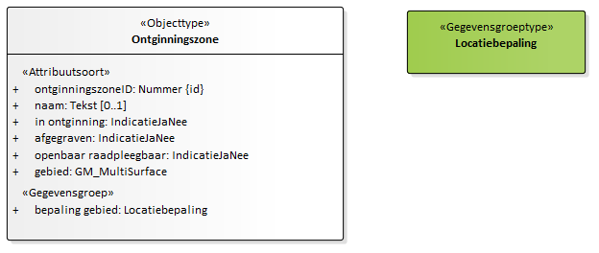
Figuur 18: Ontginningszone

Type gegeven | Entiteit
Definitie | Een gedeelte van een mijnstelsel waar delfstoffen zijn gewonnen.
Toelichting | Bij niet-steenkoolmijnen is een veel voorkomende situatie dat een zone na ontginning ook wordt gebruikt voor transport. Een dergelijke zone blijft dan gekarakteriseerd als een ontginningszone.

ontginningszoneID
Type gegeven | Attribuut van Ontginningszone
Definitie | De unieke identificatie van een ontginningszone binnen de scope van een mijnstelsel in de registratie ondergrond middels een ID.
Juridische status | Authentiek
Kardinaliteit | 1
Domein
Naam | Nummer 3
Regels | Het ontginningszoneID moet uniek zijn binnen het Mijnstelsel.
Materiële geschiedenis | Nee

naam
Type gegeven | Attribuut van Ontginningszone
Definitie | De aanduiding van een ontginningszone binnen een mijnstelsel middels een naam.
Juridische status | Authentiek
Kardinaliteit | 0..1
Domein
Naam | Tekst 100
Regels | De naam moet uniek zijn binnen het Mijnstelsel.
Materiële geschiedenis | Nee

in ontginning
Type gegeven | Attribuut van Ontginningszone
Definitie | Indicatie of er winning plaatsvindt in een ontginningszone.
Juridische status | Authentiek
Kardinaliteit | 1
Domein
Naam | IndicatieJaNee
Type | Waardelijst niet uitbreidbaar
Regels | De waarde van het attribuut moet gelijk zijn aan nee wanneer de waarde van het attribuut wettelijke status van de entiteit Mijnbouwconstructie gelijk is aan buitenGebruikMijnbouw.
Materiële geschiedenis | Ja

afgegraven
Type gegeven | Attribuut van Ontginningszone
Definitie | Indicatie of een transportzone is verdwenen vanwege afgraving.
Juridische status | Authentiek
Kardinaliteit | 1
Domein
Naam | IndicatieJaNee
Type | Waardelijst niet uitbreidbaar
Regels | De waarde van het attribuut moet gelijk zijn aan ja wanneer de waarde van het attribuut afgegraven van de entiteit Mijnstelsel gelijk is aan ja.  De waarde van het attribuut moet gelijk zijn aan nee wanneer de waarde van het attribuut in ontginning gelijk is aan ja.
Materiële geschiedenis | Ja
Toelichting | Van een ontginningszone die is afgegraven, is het gebied gelijk aan de contour zoals die was juist voordat de ontginningszone volledig werd afgegraven.

openbaar raadpleegbaar
Type gegeven | Attribuut van Ontginningszone
Definitie | Indicatie of het attribuut gebied ontginningszone publiek toegankelijk is.
Juridische status | Authentiek
Kardinaliteit | 1
Domein
Naam | IndicatieJaNee
Type | Waardelijst niet uitbreidbaar
Materiële geschiedenis | Nee

gebied
Type gegeven | Attribuut van Ontginningszone
Definitie | De contour van de ontginningszone, geprojecteerd op het aardoppervlak.
Juridische status | Authentiek
Kardinaliteit | 1
Domein
Naam | GM_MultiSurface
Regels | Het gebied moet geheel binnen het gemijnd gebied van de entiteit Mijnstelsel liggen.  Het referentiestelsel moet gelijk zijn aan ETRS89.
Materiële geschiedenis | Ja
Toelichting | Het gebied van een ontginningszone is publiek beschikbaar wanneer het attribuut openbaar raadpleegbaar gelijk is aan 'Ja'.

bepaling gebied
Type gegeven | Gegevensgroep van Ontginningszone
Definitie | De gegevens over het bepalen van het gebied van de ontginningszone.
Juridische status | Authentiek
Kardinaliteit | 1
Gegevensgroeptype | Locatiebepaling
Materiële geschiedenis | Ja

Mijnkaart
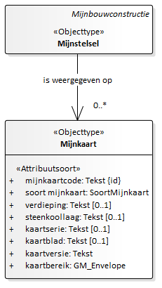
Figuur 19: Mijnkaart

Type gegeven | Entiteit
Definitie | Een geografische weergave van een gebied waar mijnbouwactiviteiten plaatsvinden of hebben plaatsgevonden.
Toelichting | De basisregistratie ondergrond bevat niet de mijnkaarten zelf maar alleen metagegevens erover, waaronder metagegevens die dienen als referentie naar een mijnkaart. Onder 'kaart' worden zowel afzonderlijke c.q. individuele kaartbladen verstaan als kaarten die samengesteld c.q. gecombineerd zijn uit meerdere individuele kaartbladen.

mijnkaartcode
Type gegeven | Attribuut van Mijnkaart
Definitie | De unieke identificatie die een mijnkaart uniek identificeert in de set met mijnkaarten in de registratie ondergrond.
Juridische status | Authentiek
Kardinaliteit | 1
Domein
Naam | Tekst 53
Regels | De mijnkaartcode moet uniek zijn binnen het registratieobjecttype Mijnbouwconstructie (EPC).
Materiële geschiedenis | Nee
Toelichting | De mijnkaartcode bestaat uit de volgende elementen, deels afhankelijk van het soort mijnkaart en gescheiden door een onderstrepingsteken, als volgt:  - code van het mijnstelsel waarbij de mijnkaart hoort;  - code die het soort mijnkaart aanduidt (DK, HG of LP voor respectievelijk drempelkaart, hoofdgrondplan of laagplan);  - wanneer het een hoofdgrondplan betreft: verdieping;  - wanneer het een laagplan betreft: steenkoollaag;  - wanneer het een individuele kaart of een gecombineerd hoofdgrondplan betreft: kaartserie;  - wanneer het een individuele kaart betreft: kaartblad;  - kaartversie.

soort mijnkaart
Type gegeven | Attribuut van Mijnkaart
Definitie | De aanduiding van het type mijnkaart.
Juridische status | Authentiek
Kardinaliteit | 1
Domein
Naam | SoortMijnkaart
Type | Waardelijst uitbreidbaar
Materiële geschiedenis | Nee
Toelichting | Het soort mijnkaart geeft aan: 1) wat voor inhoud de kaart bevat (bijv. steenkoollagen, transportgangen) en 2) of een kaart een individuele kaart of een gecombineerde kaart (dat wil zeggen een kaart die samengesteld is uit individuele kaarten) is.

verdieping
Type gegeven | Attribuut van Mijnkaart
Definitie | De aanduiding van de verdieping binnen het mijnstelsel waar de mijnkaart betrekking op heeft.
Juridische status | Authentiek
Kardinaliteit | 0..1
Domein
Naam | Tekst 8
Regels | Het attribuut moet aanwezig zijn wanneer de waarde van het attribuut soort mijnkaart gelijk is aan HoofdgrondplanIndividueel of HoofdgrondplanGecombineerd.  Het attribuut mag niet aanwezig zijn in alle andere gevallen.
Materiële geschiedenis | Nee
Toelichting | Een verdieping binnen een mijnstelsel wordt uitgedrukt als het aantal meters dat het plafond van die verdieping beneden het maaiveld ligt. Gerekend wordt met het maaiveld ter plaatse van de hoofdschacht van het mijnstelsel. Het aantal meters is bij benadering: de ligging van verdiepingen is niet per se exact horizontaal.

steenkoollaag
Type gegeven | Attribuut van Mijnkaart
Definitie | De aanduiding van de steenkoollaag waar de mijnkaart betrekking op heeft.
Juridische status | Authentiek
Kardinaliteit | 0..1
Domein
Naam | Tekst 15
Regels | Het attribuut moet aanwezig zijn wanneer de waarde van het attribuut soort mijnkaart gelijk is aan LaagplanIndividueel of LaagplanGecombineerd.  Het attribuut mag niet aanwezig zijn in alle andere gevallen.  De waarde van het attribuut begint met de letters GB.
Materiële geschiedenis | Nee
Toelichting | Door het Geologisch Bureau (afgekort: GB) is aan iedere steenkoollaag een unieke codering toegekend. Om deze codering te onderscheiden van de codering die door steenkoolmijnen zelf is gebruikt, begint iedere code met 'GB'.  Een steenkoollaag die in een mijn wordt aangetroffen en op kaart wordt gezet, kan een samenvoeging zijn van verschillende steenkoollagen zoals die door het Geologisch Bureau zijn benoemd. In zo'n geval is de aanduiding van de steenkoollaag waar een mijnkaart betrekking op heeft een samenvoeging van verschillende GB-codes.

kaartserie
Type gegeven | Attribuut van Mijnkaart
Definitie | De aanduiding van de serie van kaarten waartoe een mijnkaart behoort.
Juridische status | Authentiek
Kardinaliteit | 0..1
Domein
Naam | Tekst 1
Regels | Het attribuut moet aanwezig zijn wanneer de waarde van het attribuut soort mijnkaart gelijk is aan DrempelkaartIndividueel, HoofdgrondplanIndividueel, HoofdgrondplanGecombineerd of LaagplanIndividueel.  Het attribuut mag niet aanwezig zijn in alle andere gevallen.
Materiële geschiedenis | Nee
Toelichting | Een kaartserie wordt gebruikt om aan te geven dat er samenhang is tussen mijnkaarten, behalve dat ze hetzelfde mijnstelsel, verdieping en/of steenkoollaag weergeven. Deze samenhang is bijvoorbeeld dat kaarten in dezelfde periode zijn gemaakt. En als er voor een mijnstelsel drempelkaarten, hoofdgrondplannen en laagplannen bestaan in dezelfde kaartserie, dan zijn bijvoorbeeld de kaartbereiken ervan op elkaar afgestemd.  Kaarten in een kaartserie betreffen meestal gedeeltelijke of algehele revisies van kaarten uit een voorgaande kaartserie.  Bij een gecombineerd hoofdgrondplan geeft de kaartserie aan tot welke kaartserie de individuele hoofdgrondplannen, waaruit die gecombineerde kaart is samengesteld, behoren.

kaartblad
Type gegeven | Attribuut van Mijnkaart
Definitie | De aanduiding van het kaartblad.
Juridische status | Authentiek
Kardinaliteit | 0..1
Domein
Naam | Tekst 15
Regels | Het attribuut moet aanwezig zijn wanneer de waarde van het attribuut soort mijnkaart gelijk is aan DrempelkaartIndividueel, HoofdgrondplanIndividueel of LaagplanIndividueel.  Het attribuut mag niet aanwezig zijn in alle andere gevallen.
Materiële geschiedenis | Nee
Toelichting | In de registratie ondergrond wordt voor mijnkaarten geen onderscheid gemaakt tussen kaarten en kaartbladen - waarbij een kaart bestaat uit meerdere kaartbladen. Individuele kaarten hebben echter een kaartbladcode.

kaartversie
Type gegeven | Attribuut van Mijnkaart
Definitie | De aanduiding van de versie van een kaart.
Juridische status | Authentiek
Kardinaliteit | 1
Domein
Naam | Tekst 1
Materiële geschiedenis | Nee
Toelichting | Van een kaart uit dezelfde serie en met hetzelfde kaartblad kunnen meerdere versies bestaan. Verschillende versies kunnen ontstaan zijn doordat kopieën van een kaart in het bezit kwamen van meerdere instanties die elk annotaties op hun eigen exemplaar geplaatst hebben. Een andere mogelijkheid is dat na tientallen jaren verder is getekend op een kaart - in tegenstelling tot het maken van een geheel nieuwe kaart waarbij een nieuwe kaartserie zou zijn ontstaan. Er kan, maar hoeft dus geen tijdsvolgorde te bestaan tussen verschillende versies. Om de gedachte aan een tijdsvolgorde te verminderen, worden versies niet met nummers maar met letters aangeduid.

kaartbereik
Type gegeven | Attribuut van Mijnkaart
Definitie | Het geografische gebied dat op de kaart is afgebeeld, uitgedrukt in een geometrisch vlak.
Juridische status | Authentiek
Kardinaliteit | 1
Domein
Naam | GM_Envelope
Materiële geschiedenis | Nee

Zoutcaverne
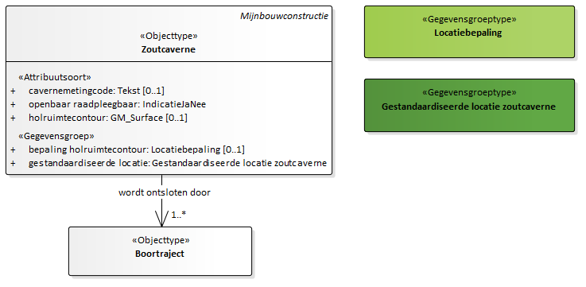
Figuur 20: Zoutcaverne

Type gegeven | Entiteit
Definitie | Een in de ondergrond gelegen holruimte die is ontstaan door het weghalen van zout.
Toelichting | Het weghalen van het vaste zout uit de ondergrond gebeurt door het zout op te lossen in water. In de ontstane holruimte zit water met daarin opgelost zout. Dit (pekel)water in de holruimte kan worden vervangen door een gas.

cavernemetingcode
Type gegeven | Attribuut van Zoutcaverne
Definitie | De identificatie van een cavernemeting in de registratie ondergrond.
Juridische status | Authentiek
Kardinaliteit | 0..1
Domein
Naam | Tekst
Materiële geschiedenis | Nee
Toelichting | De cavernemetingcode komt overeen met de code waaronder de cavernemeting gegevens beschikbaar worden gesteld.  De cavernemetingcode wordt alleen in de BRO opgenomen als de cavernemetingrapporten waarin de gegevens staan, openbaar raadpleegbaar zijn.

openbaar raadpleegbaar
Type gegeven | Attribuut van Zoutcaverne
Definitie | Indicatie of de holruimtecontour publiek toegankelijk is.
Juridische status | Authentiek
Kardinaliteit | 1
Domein
Naam | IndicatieJaNee
Type | Waardelijst niet uitbreidbaar
Materiële geschiedenis | Nee

holruimtecontour
Type gegeven | Attribuut van Zoutcaverne
Definitie | De maximale cumulatieve contour van de in de ondergrond aanwezige caverne, geprojecteerd op het aardoppervlak.
Juridische status | Authentiek
Kardinaliteit | 0..1
Domein
Naam | GM_Surface
Regels | De holruimtecontour moet liggen in Nederland of zijn Exclusieve Economische zone.  Het referentiestelsel moet gelijk zijn aan ETRS89 of RD wanneer de holruimtecontour aan de landzijde van de mijnbouwgrens ligt.  Het referentiestelsel moet gelijk zijn aan ETRS89 of WGS84 wanneer de holruimtecontour aan de zeezijde van de mijnbouwgrens ligt.
Materiële geschiedenis | Ja
Toelichting | De holruimtecontour is publiek beschikbaar wanneer het attribuut openbaar raadpleegbaar gelijk is aan 'Ja'.

bepaling holruimtecontour
Type gegeven | Gegevensgroep van Zoutcaverne
Definitie | De gegevens over het bepalen van de holruimtecontour van de zoutcaverne.
Juridische status | Authentiek
Kardinaliteit | 0..1
Gegevensgroeptype | Locatiebepaling
Regels | De bepaling holruimtecontour mag alleen aanwezig zijn als de holruimtecontour (geometrie) van de entiteit zoutcaverne ingevuld is.
Materiële geschiedenis | Ja

gestandaardiseerde locatie
Type gegeven | Gegevensgroep van Zoutcaverne
Definitie | De gegevens over de locatie van een boorgat zoals die door de basisregistratie ondergrond zijn getransformeerd.
Juridische status | Authentiek
Kardinaliteit | 1
Gegevensgroeptype | Gestandaardiseerde locatie zoutcaverne
Materiële geschiedenis | Nee
Toelichting | De locatie van de zoutcaverne ligt niet op het aardoppervlak, het is een projectie op het aardoppervlak van de maximale cumulatieve ondergrondse contour ervan.

gerelateerd boortraject
Type gegeven | Associatie van Zoutcaverne
Definitie | Een boortraject via welke een zoutcaverne wordt ontsloten.
Juridische status | Authentiek
Kardinaliteit | 1..*
Relatiesoort naam | wordt ontsloten door
Relatierol naam | gerelateerd boortraject
Bron | Zoutcaverne
Doel | Boortraject
Materiële geschiedenis | Nee
Toelichting | Een zoutcaverne kan door meerdere boortrajecten worden ontsloten, van hetzelfde of van verschillende boorgaten.

Gestandaardiseerde locatie zoutcaverne
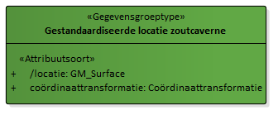
Figuur 21: Gestandaardiseerde locatie zoutcaverne

Type gegeven | Entiteit
Definitie | De gegevens over de plaats van het object op het aardoppervlak zoals die door de basisregistratie ondergrond zijn getransformeerd.
Toelichting | De gegevens staan niet in een brondocument. De gestandaardiseerde locatie wordt door de basisregistratie ondergrond berekend ten behoeve van afnemers. Het maakt het mogelijk alle gegevens in de registratie ondergrond in een en hetzelfde referentiestelsel te ontsluiten.

/locatie
Type gegeven | Attribuut van Gestandaardiseerde locatie zoutcaverne
Definitie | De locatie van een mijnbouwconstructie zoals getransformeerd door de basisregistratie ondergrond, bestaand uit coördinaten in het standaard referentiestelsel.
Juridische status | Authentiek
Kardinaliteit | 1
Domein
Naam | GM_Surface
Materiële geschiedenis | Nee

coördinaattransformatie
Type gegeven | Attribuut van Gestandaardiseerde locatie zoutcaverne
Definitie | De methode die de basisregistratie ondergrond heeft gebruikt voor het omzetten van de aangeleverde locatie.
Juridische status | Authentiek
Kardinaliteit | 1
Domein
Naam | Coördinaattransformatie
Materiële geschiedenis | Nee

Artikel 2 Beschrijving van uitbreidbare waardelijsten

BoortrajectCategorie
De lijst met categorieën van boortrajecten.

Waarde | IMBRO | IMBRO/A | Omschrijving
primair | ✔ | ✔ | Het eerste boortraject dat is geboord in een boorgat. Vanuit het primaire boortraject kunnen zijtakken (boortrajecten van de categorie 'zijtak') geboord worden. Een primair boortraject begint bij het oorspronkelijk verticaal referentiepunt op de aangeleverde locatie.
zijtak | ✔ | ✔ | Een boortraject waarvan het beginpunt van boren is gelegen in een primair boortraject (een boortraject van de categorie 'primair') of in een andere zijtak.  Een boortraject van de categorie zijtak loopt vanaf het punt van afsplitsing tot het eindpunt ervan.  Een zijtak begint niet bij het oorspronkelijk verticaal referentiepunt. Iedere zijtak heeft één eindpunt. Iedere eventuele afsplitsing ervan is een zijtak op zichzelf.

Boringdoel
De lijst van mogelijke doelen waarvoor een boortraject is of wordt aangelegd.

Waarde | IMBRO | IMBRO/A | Omschrijving
onderzoekMijnbouw | ✔ | ✔ | Het verzamelen van gegevens voor (wetenschappelijk) onderzoek of beleid op een diepte van meer dan 500 meter onder het aardoppervlak anders dan ten behoeve van het opsporen of winnen van delfstoffen of aardwarmte dan wel het opslaan alsmede het terughalen van (delf)stoffen.
opslaanCO2 | ✔ | ✔ | Het permanent opslaan van CO₂.
opslaanStof | ✔ | ✔ | Het brengen of houden van stoffen op een diepte van meer dan 100 meter onder het aardoppervlak, alsmede het terughalen van deze stoffen.
opsporenAardwarmte | ✔ | ✔ | Het opsporen van aardwarmte op een diepte van meer dan 500 meter onder het aardoppervlak. Vanaf 2021 valt hier ook een korte periode van winnen onder.
opsporenDelfstof | ✔ | ✔ | Het opsporen van delfstoffen op een diepte van meer dan 100 meter onder het aardoppervlak.
opsporenOpslagcomplex | ✔ | ✔ | Het opsporen van CO₂ opslagcomplexen.
winnenAardwarmte | ✔ | ✔ | Het winnen van aardwarmte op een diepte van meer dan 500 meter onder het aardoppervlak.
winnenDelfstof | ✔ | ✔ | Het winnen van delfstoffen op een diepte van meer dan 100 meter onder het aardoppervlak.

Coördinaattransformatie
De lijst met de methoden waarmee de coördinaten zijn omgezet.

Waarde | IMBRO | IMBRO/A | Omschrijving
7parameterTransformatie | ✔ | ✔ | De gegevens zijn getransformeerd van WGS84 naar ETRS89, gebruikmakend van de 7-parameter transformatie. De transformatieparameters zijn afkomstig van de Dienst der Hydrografie en zijn tijdsafhankelijk. Voor elk jaar is een parameterset beschikbaar voor de berekening van coördinaten in ETRS89 in Nederland, waarna een transformatieprocedure naar de juiste dag volgt.
7parameterTransformatie1989 | ✔ | ✔ | De gegevens zijn getransformeerd van WGS84 naar ETRS89, gebruikmakend van de 7-parameter transformatie. De transformatieparameters zijn afkomstig van de Dienst der Hydrografie en zijn tijdsafhankelijk. Bij transformatie is gebruik gemaakt van de parameterset 1989.0.
nietGetransformeerd | ✔ | ✔ | De gegevens zijn aangeleverd in ETRS89; transformatie was niet nodig.
RDNAPTRANS2008 | ✔ | ✔ | De gegevens zijn getransformeerd van RD naar ETRS89, gebruikmakend van de transformatie RDNAPTRANS™, versie 2008. RDNAPTRANS™ is de officiële transformatie tussen RD/NAP en ETRS89 afkomstig van het Kadaster.
RDNAPTRANS2018 | ✔ | ✔ | De gegevens zijn getransformeerd van RD naar ETRS89, gebruikmakend van de transformatie RDNAPTRANS™, versie 2018. RDNAPTRANS™ is de officiële transformatie tussen RD/NAP en ETRS89 afkomstig van het Kadaster, Rijkswaterstaat en de Dienst der Hydrografie van de Koninklijke Marine in het samenwerkingsverband NSGI (Nederlandse Samenwerking Geodetische Infrastructuur).
RDNAPTRANS2008MV0 | ✔ | ✔ | De gegevens zijn getransformeerd van RD naar ETRS89, gebruikmakend van de transformatie RDNAPTRANS™, versie 2008. De positie van het aardoppervlak is onbekend, bij transformatie is uitgegaan van 0 m NAP. RDNAPTRANS™ is de officiële transformatie tussen RD/NAP en ETRS89 afkomstig van het Kadaster.
RDNAPTRANS2018MV0 | ✔ | ✔ | De gegevens zijn getransformeerd van RD naar ETRS89, gebruikmakend van de transformatie RDNAPTRANS™, versie 2018. De positie van het aardoppervlak is onbekend, bij transformatie is uitgegaan van 0 m NAP. RDNAPTRANS™ is de officiële transformatie tussen RD/NAP en ETRS89 afkomstig van het Kadaster, Rijkswaterstaat en de Dienst der Hydrografie van de Koninklijke Marine in het samenwerkingsverband NSGI (Nederlandse Samenwerking Geodetische Infrastructuur).

KaderAanlevering
De lijst met de redenen waarom het registratieobject aan de basisregistratie ondergrond is aangeleverd.

Waarde | IMBRO | IMBRO/A | Omschrijving
MBW | ✔ | ✔ | De gegevens zijn aangeleverd in het kader van de Mijnbouwwet. De wet is op 1 januari 2003 in werking getreden.

LokaalVerticaalReferentiepunt
De lijst met de gestandaardiseerde referentiepunten voor de verticale positie.

Waarde | IMBRO | IMBRO/A | Omschrijving
LAT | ✔ | ✔ | Laagst mogelijke waterstand gebaseerd op de stand van zon en maan (Lowest Astronomical Tide).
MSL | ✔ | ✔ | Gemiddeld zeeniveau (Mean Sea Level).
NAP | ✔ | ✔ | Normaal Amsterdams Peil.

MethodeLocatiebepaling
De lijst met de methoden voor het bepalen van de locatie van de mijnbouwconstructie.

Waarde | IMBRO | IMBRO/A | Omschrijving
DGPS50tot200cm | ✔ | ✔ | Meting d.m.v. satellietnavigatie met differentiaalcorrectie, in het dagelijks gebruik aangeduid als DGPS. Afwijking tussen 50 en 200 cm. DGPS maakt gebruik van een wereldwijd satellietnavigatiesysteem, Global Navigation Satellite System (GNSS). GNSS wordt in het dagelijks gebruik vaak aangeduid met GPS als verzamelnaam voor de 4 systemen GPS, Glonass, Galileo en Beidou.
GPS200tot1000cm | ✔ | ✔ | Meting d.m.v. satellietnavigatie zonder correctie, SPP (Single Point Positioning), in het dagelijks gebruik aangeduid als GPS. Afwijking tussen 200 en 1000 cm. SPP maakt gebruik van een wereldwijd satellietnavigatiesysteem, Global Navigation Satellite System (GNSS). GNSS wordt in het dagelijks gebruik vaak aangeduid met GPS als verzamelnaam voor de 4 systemen GPS, Glonass, Galileo en Beidou.
lidar0tot10cm | ✔ | ✔ | Meting d.m.v. terrestrische laserscanning, vanaf een referentiepunt dat geen NAP-peilmerk is, afwijking kleiner dan 10 cm.
lidar10tot50cm | ✔ | ✔ | Meting d.m.v. terrestrische laserscanning, vanaf een referentiepunt dat geen NAP-peilmerk is, afwijking tussen 10 en 50 cm.
PPPGPS0tot2cm | ✔ | ✔ | Meting d.m.v. PPP (Precise Point Positioning) satellietnavigatie, afwijking kleiner dan 2 cm. De nauwkeurigheid wordt bereikt wanneer de meting is uitgevoerd met Ambiguity Resolution (PPP-AR) of bij een lange meettijd. PPP maakt gebruik van een wereldwijd satellietnavigatiesysteem, Global Navigation Satellite System (GNSS). GNSS wordt in het dagelijks gebruik vaak aangeduid met GPS als verzamelnaam voor de 4 systemen GPS, Glonass, Galileo en Beidou.
PPPGPS2tot5cm | ✔ | ✔ | Meting d.m.v. PPP (Precise Point Positioning) satellietnavigatie, afwijking tussen 2 en 5 cm. De nauwkeurigheid wordt bereikt wanneer de meting is uitgevoerd met Ambiguity Resolution (PPP-AR) of bij een lange meettijd. PPP maakt gebruik van een wereldwijd satellietnavigatiesysteem, Global Navigation Satellite System (GNSS). GNSS wordt in het dagelijks gebruik vaak aangeduid met GPS als verzamelnaam voor de 4 systemen GPS, Glonass, Galileo en Beidou.
PPPGPS5tot10cm | ✔ | ✔ | Meting d.m.v. PPP (Precise Point Positioning) satellietnavigatie, afwijking tussen 5 en 10 cm. De nauwkeurigheid wordt bereikt wanneer de meting is uitgevoerd met Ambiguity Resolution (PPP-AR) of bij een lange meettijd. PPP maakt gebruik van een wereldwijd satellietnavigatiesysteem, Global Navigation Satellite System (GNSS). GNSS wordt in het dagelijks gebruik vaak aangeduid met GPS als verzamelnaam voor de 4 systemen GPS, Glonass, Galileo en Beidou.
PPPGPS10tot50cm | ✔ | ✔ | Meting d.m.v. PPP (Precise Point Positioning) satellietnavigatie, afwijking tussen 10 en 50 cm. De nauwkeurigheid wordt bereikt wanneer de meting is uitgevoerd in korte tijd zonder Ambiguity Resolution. PPP maakt gebruik van een wereldwijd satellietnavigatiesysteem, Global Navigation Satellite System (GNSS). GNSS wordt in het dagelijks gebruik vaak aangeduid met GPS als verzamelnaam voor de 4 systemen GPS, Glonass, Galileo en Beidou.
RTKGPS0tot2cm | ✔ | ✔ | Meting d.m.v. RTK (Real Time Kinematic) satellietnavigatie, in het dagelijks gebruik ook wel aangeduid als DGPS, afwijking kleiner dan 2 cm. De nauwkeurigheid wordt bereikt wanneer de meting is uitgevoerd met Ambiguity Resolution (ook wel fix). RTK maakt gebruik van een wereldwijd satellietnavigatiesysteem, Global Navigation Satellite System (GNSS). GNSS wordt in het dagelijks gebruik vaak aangeduid met GPS als verzamelnaam voor de 4 systemen GPS, Glonass, Galileo en Beidou.
RTKGPS2tot5cm | ✔ | ✔ | Meting d.m.v. RTK (Real Time Kinematic) satellietnavigatie, in het dagelijks gebruik ook wel aangeduid als DGPS, afwijking tussen 2 en 5 cm. De nauwkeurigheid wordt bereikt wanneer de meting is uitgevoerd met Ambiguity Resolution (ook wel fix). RTK maakt gebruik van een wereldwijd satellietnavigatiesysteem, Global Navigation Satellite System (GNSS). GNSS wordt in het dagelijks gebruik vaak aangeduid met GPS als verzamelnaam voor de 4 systemen GPS, Glonass, Galileo en Beidou.
RTKGPS5tot10cm | ✔ | ✔ | Meting d.m.v. RTK (Real Time Kinematic) satellietnavigatie, in het dagelijks gebruik ook wel aangeduid als DGPS, afwijking tussen 5 en 10 cm. De nauwkeurigheid wordt bereikt wanneer de meting is uitgevoerd met Ambiguity Resolution (ook wel fix). RTK maakt gebruik van een wereldwijd satellietnavigatiesysteem, Global Navigation Satellite System (GNSS). GNSS wordt in het dagelijks gebruik vaak aangeduid met GPS als verzamelnaam voor de 4 systemen GPS, Glonass, Galileo en Beidou.
RTKGPS10tot50cm | ✔ | ✔ | Meting d.m.v. RTK (Real Time Kinematic) satellietnavigatie, in het dagelijks gebruik ook wel aangeduid als DGPS, afwijking tussen 10 en 50 cm. De nauwkeurigheid wordt bereikt wanneer de meting is uitgevoerd zonder Ambiguity Resolution (ook wel fix). RTK maakt gebruik van een wereldwijd satellietnavigatiesysteem, Global Navigation Satellite System (GNSS). GNSS wordt in het dagelijks gebruik vaak aangeduid met GPS als verzamelnaam voor de 4 systemen GPS, Glonass, Galileo en Beidou.
schetsenMetMeetpunt0tot200cm | ✔ | ✔ | Locatie bepaald d.m.v. schetsen aan de hand van meetpunten, afwijking kleiner dan 200 cm.
tachymetrie0tot10cm | ✔ | ✔ | Meting d.m.v. tachymetrie, ook wel als landmeting of Total Station aangeduid, vanaf een referentiepunt dat geen NAP-peilmerk is, afwijking kleiner dan 10 cm.
tachymetrie10tot50cm | ✔ | ✔ | Meting d.m.v. tachymetrie, ook wel als landmeting of Total Station aangeduid, vanaf een referentiepunt dat geen NAP-peilmerk is, afwijking tussen 10 en 50 cm.
vectoriserenKaart0tot500cm | ✔ | ✔ | Locatie bepaald d.m.v. georefereren en vectoriseren van een analoge kaart, afwijking kleiner dan 500 cm.
vectoriserenKaart500tot2000cm | ✔ | ✔ | Locatie bepaald d.m.v. georefereren en vectoriseren van een analoge kaart, afwijking tussen 500 en 2000 cm.
vectoriserenKaart2000tot5000cm | ✔ | ✔ | Locatie bepaald d.m.v. georefereren en vectoriseren van een analoge kaart, afwijking tussen 2000 en 5000 cm.
vectoriserenKaartNauwkeurigheidOnbekend | ✔ | ✔ | Locatie bepaald d.m.v. georefereren en vectoriseren van een analoge kaart, afwijking onbekend.

NaamGebeurtenis
De lijst met gebeurtenissen die plaats kunnen vinden in de materiële geschiedenis van een mijnbouwconstructie.

Waarde | IMBRO | IMBRO/A | Omschrijving
aanlegBoorgatGestart | ✔ | ✔ | Een nieuw boorgat wordt aangelegd.
aanlegMijnstelselGestart | ✔ | ✔ | Een nieuw mijnstelsel wordt aangelegd.
eigenaarGewijzigd | ✔ | ✔ | De eigenaar van een mijnbouwconstructie is gewijzigd.
mijnbouwconstructieBeeindigd | ✔ | ✔ | De mijnbouwconstructie eindigt te bestaan.
holruimtecontourGewijzigd | ✔ | ✔ | De holruimtecontour van de caverne is gewijzigd.
mijnstelselGewijzigd | ✔ | ✔ | Het mijnstelsel is gewijzigd door toevoeging of uitbreiding van toegangen, transportzones of ontginningszones, door (gedeeltelijke) afgraving ervan of door start of stopzetting van ontginningsactiviteiten. Volledige afgraving van een mijnstelsel is geen wijziging, maar beëindiging van een mijnstelsel.
wettelijkeStatusGewijzigd | ✔ | ✔ | De wettelijke status van een mijnbouwconstructie is gewijzigd.
boortrajectToegevoegd | ✔ | ✔ | Een nieuw boortraject wordt aan een boorgat toegevoegd.
zoutcaverneOntstaan | ✔ | ✔ | Een nieuwe zoutcaverne is ontstaan.

OorspronkelijkVerticaalReferentiepunt
De lijst met de oorspronkelijke referentiepunten voor de verticale positie.

Waarde | IMBRO | IMBRO/A | Omschrijving
boorvloer | ✔ | ✔ | De boorvloer is het hart van elke boorinstallatie, het primaire werkgebied waar boorpijpverbindingen worden geassembleerd.
draaitafel | ✔ | ✔ | Het draaiende gedeelte van de boorvloer dat de kracht levert om de boorstreng met de klok mee te laten draaien (van bovenaf gezien).
keldervloer |  | ✔ | De vloer van de put onder de boorvloer welke extra hoogte biedt tussen de boorvloer en de boorgatmond.
KellyBushing | ✔ | ✔ | De adapter die de draaitafel met de kelly verbindt.
maaiveld | ✔ | ✔ | Het oppervlak van de vaste aarde, daar waar de aarde niet bedekt is met water. Het maaiveld vormt de grens tussen de ondergrond en de bovengrond.

Referentiestelsel
De lijst met de referentiestelsels waarin de coördinaten zijn gedefinieerd.

Waarde | IMBRO | IMBRO/A | Omschrijving
ETRS89 | ✔ | ✔ | European Terrestrial Reference System 1989 (EPSG 4258).
RD | ✔ | ✔ | Rijks Driehoekmeting - Amersfoort RD New (EPSG 28992).
WGS84 | ✔ | ✔ | World Geodetic System 1984 (EPSG 4326).

Registratiestatus
De lijst met de statussen waarin het registratieobject zich bevindt.

Waarde | IMBRO | IMBRO/A | Omschrijving
aangevuld | ✔ | ✔ | Het registreren van de gegevens van het object heeft na de start van de registratie een vervolg gekregen. De gegevens in de registratie ondergrond zijn minimaal een keer aangevuld met nieuwe gegevens.
geregistreerd | ✔ | ✔ | Het registreren van de gegevens van het object is gestart. De gegevens uit het eerste brondocument zijn in de registratie ondergrond vastgelegd. Er zijn daarna geen nieuwe gegevens geregistreerd.
voltooid | ✔ | ✔ | Het registreren van de gegevens van het object is voltooid. Alle gegevens zijn in de registratie ondergrond vastgelegd en er kunnen geen nieuwe gegevens meer worden geregistreerd.

SoortMijnkaart
De lijst met soorten van mijnkaarten die worden onderscheiden in de basisregistratie ondergrond.

Waarde | IMBRO | IMBRO/A | Omschrijving
drempelkaartGecombineerd |  | ✔ | Kaart, samengesteld uit een selectie uit individuele drempelkaarten, waarop verzakkingen, verschuivingen en andere resultaten van aardbewegingen afgebeeld zijn die bovengronds waarneembaar zijn binnen de concessiegrenzen van een mijnstelsel en mogelijk veroorzaakt zijn door mijnbouwactiviteiten. In uitzonderingssituaties zijn op de kaart resultaten van aardbewegingen afgebeeld die waarneembaar zijn buiten enige concessiegrens maar wel in de nabijheid van een concessie.
drempelkaartIndividueel |  | ✔ | Kaart waarop verzakkingen, verschuivingen en andere resultaten van aardbewegingen afgebeeld zijn die bovengronds waarneembaar en mogelijk veroorzaakt zijn door mijnbouwactiviteiten.
hoofdgrondplanGecombineerd |  | ✔ | Kaart, samengesteld uit een selectie uit individuele hoofdgrondplannen, waarop een plattegrond is afgebeeld van de gangen op een bepaalde verdieping van een mijnstelsel. Op de kaart zijn mogelijk ook andere verdiepingen afgebeeld, herkenbaar aan afwijkende kleuren.
hoofdgrondplanIndividueel |  | ✔ | Kaart waarop een plattegrond is afgebeeld van de gangen op een bepaalde verdieping van een mijnstelsel. Op de kaart zijn mogelijk ook andere verdiepingen afgebeeld, herkenbaar aan afwijkende kleuren.
laagplanGecombineerd |  | ✔ | Kaart, samengesteld uit een selectie uit individuele laagplannen van een mijnstelsel, waarop de ontginning van een bepaalde steenkoollaag is afgebeeld in een horizontale projectie.
laagplanIndividueel |  | ✔ | Kaart waarop van een mijnstelsel de ontginning van een bepaalde steenkoollaag is afgebeeld in een horizontale projectie.

SoortMijnstelsel
De lijst met soorten van mijnstelsels die worden onderscheiden in de basisregistratie ondergrond, aangevend het primaire gebruik van een mijnstelsel.

Waarde | IMBRO | IMBRO/A | Omschrijving
grafkelder | ✔ | ✔ | Een ondergrondse, in kalksteen aangelegd(e) gang of gangenstelsel, bedoeld voor het begraven van personen.
horizontaleWaterput | ✔ | ✔ | Een horizontale gang, licht oplopend, aangelegd vanaf de zijkant van een heuvel naar een ondergrondse waterbron voor het winnen van grondwater.
kalksteengroeve | ✔ | ✔ | Een ondergronds(e) gang of gangenstelsel, aangelegd voor het winnen van kalksteen, hetzij in de vorm van blokken, hetzij in de vorm van losse kalksteen.
militaireTunnel | ✔ | ✔ | Een ondergrondse, in kalksteen aangelegd(e) gang of gangenstelsel, bedoeld voor militaire doeleinden.
opslagruimte | ✔ | ✔ | Een ondergrondse, in kalksteen aangelegd(e) gang of gangenstelsel, bedoeld voor de opslag van goederen.
schuilkelder | ✔ | ✔ | Een ondergrondse, in kalksteen aangelegd(e) gang of gangenstelsel, bedoeld ter ontwijking door de bevolking van bovengronds gevaar.
steenkoolmijn | ✔ | ✔ | Een mijnstelsel voor de winning van steenkool.
transporttunnel | ✔ | ✔ | Een ondergronds, in kalksteen aangelegd(e) gang of gangenstelsel, bedoeld voor transportdoeleinden.
vuursteenmijn | ✔ | ✔ | Een ondergronds, in kalksteen aangelegd(e) gang of gangenstelsel, bedoeld voor de winning van vuursteen.
woning | ✔ | ✔ | Een ondergrondse, in kalksteen aangelegd(e) gang of gangenstelsel, bedoeld voor bewoning.

SoortToegang
De lijst met soorten van toegangen tot mijnstelsels die worden onderscheiden in de basisregistratie ondergrond.

Waarde | IMBRO | IMBRO/A | Omschrijving
gang | ✔ | ✔ | Een voornamelijk horizontaal lopende toegang tot een mijnstelsel.
schacht | ✔ | ✔ | Een voornamelijk verticaal lopende toegang tot een mijnstelsel.
trap | ✔ | ✔ | Een schuin naar beneden lopende gang waarin treden aanwezig zijn.

VerticaalReferentievlak
De lijst met de referentievlakken waarin de verticale positie is gedefinieerd.

Waarde | IMBRO | IMBRO/A | Omschrijving
LAT | ✔ | ✔ | Laagst mogelijke waterstand gebaseerd op de stand van zon en maan (Lowest Astronomical Tide).
MSL | ✔ | ✔ | Gemiddeld zeeniveau (Mean Sea Level).
NAP | ✔ | ✔ | Normaal Amsterdams Peil.

WettelijkeStatus
De lijst met mogelijke statussen van een mijnbouwconstructie volgens de mijnbouwwetgeving.

Waarde | IMBRO | IMBRO/A | Omschrijving
buitenGebruikMijnbouw | ✔ | ✔ | De aanduiding dat een mijnbouwconstructie volgens de wettelijke vereisten buiten gebruik is gesteld wat betreft het opsporen, winnen of benutten van in de ondergrond aanwezige natuurlijke hulpbronnen en/of voor het opslaan en terughalen van delfstoffen in de ondergrond.
inGebruikMijnbouw | ✔ | ✔ | De aanduiding dat een mijnbouwconstructie wettelijk gezien niet buiten gebruik is gesteld wat betreft het opsporen, winnen of benutten van in de ondergrond aanwezige natuurlijke hulpbronnen en/of voor het opslaan en terughalen van delfstoffen in de ondergrond. Het omvat de fasen met ingang van de aanleg van een mijnbouwconstructie tot aan de buitengebruikstelling ervan.

Toelichting

Inleiding

Mijnbouwconstructies algemeen
De catalogus voor de mijnbouwconstructie beschrijft de gegevens die in de registratie ondergrond binnen het domein mijnbouwwet zijn opgenomen over boorgaten, mijnstelsels (steenkoolmijnen en kalksteengroeves) en zoutcavernes. Onderstaande informatie heeft deels betrekking op zowel boorgaten, mijnstelsels als zoutcavernes. Deels is er ook sprake van specifieke gegevens per soort mijnbouwconstructie. Deze verdeling is in onderstaande paragrafen terug te vinden.

Relatie met registratieobject Mijnbouwwetvergunning
Bij een mijnbouwconstructie die is aangelegd en/of wordt geëxploiteerd onder de mijnbouwwet, is sprake van een mijnbouwwetvergunning waaronder die aanleg of exploitatie plaatsvindt of plaats heeft gevonden. In de basisregistratie ondergrond is mijnbouwwetvergunning het andere registratieobject in het domein mijnbouwwet (zie de betreffende catalogus). De relatie tussen een mijnbouwconstructie en een mijnbouwwetvergunning wordt vastgelegd zoals dat hieronder in de paragraaf ‘Belangrijkste entiteiten’ per soort mijnbouwconstructie is beschreven.

Boorgaten
In de Nederlandse ondergrond worden boorgaten gemaakt voor het opsporen en winnen van delfstoffen (zoals aardgas, aardolie en zout), het opsporen en winnen van aardwarmte (geothermie) en het ondergronds opslaan en terugwinnen van (delf)stoffen. In de Nederlandse ondergrond zijn boorgaten gerealiseerd met een geboorde afstand van meer dan 8 kilometer en tot op een loodrecht naar beneden gemeten diepte van ruim 5 kilometer.
In de basisregistratie ondergrond worden alleen boorgaten opgenomen die onder de Mijnbouwwet vallen, uitgezonderd als het boorgat betrekking heeft op steenkool of kalksteen. Een boorgat valt onder de Mijnbouwwet als een boorgat is ontstaan bij een boring a) naar een diepte van meer dan 100 meter beneden de aardoppervlakte voor delfstoffen of voor het opslaan van stoffen in de ondergrond, of b) naar een diepte van meer dan 500 meter beneden de aardoppervlakte voor aardwarmte.

Mijnstelsels
In de provincie Limburg zijn ondergrondse mijnstelsels aangelegd voor de winning van steenkool en kalksteen. In de kalksteen zijn ook ondergrondse stelsels aangelegd voor andere doeleinden dan het winnen van kalksteen. Deze stelsels worden gerekend onder de kalksteengroeves.

Steenkoolmijnen
Steenkool is een brandbaar gesteente dat binnen Nederland in de geologische periode carboon ontstaan is uit veenmateriaal. Deze veenlagen zijn cyclisch afgezet, afgewisseld met lagen kalksteen en zandsteen waardoor meer dan honderd verschillende steenkoollagen voorkomen. Door geologische processen zijn de lagen vervormd, liggen ze onder een hoek en zijn door breuken in het gesteente grote sprongen ontstaan in de ligging ervan. Al sinds de Romeinse tijd wordt steenkool kleinschalig gewonnen en gebruikt als brandstof. In de middeleeuwen werd bij Kerkrade een steenkoollaag aangetroffen in de dalwand van het riviertje de Worm. In het achterliggende gebied zijn vanaf de middeleeuwen vele kleine mijnen ontstaan vanuit schachtontginningen. Vanaf ongeveer 1800 werden grootschalige mijnen aangelegd en werd Nederland bediend met steenkool voor verwarming en energieopwekking. De oudste mijnen zijn in Kerkrade te vinden waar de steenkool relatief dicht aan het oppervlak komt. In noordwestelijke richting bevindt de steenkool zich op grotere diepte. De winning van steenkool vindt plaats in een brede band over het noorden van Zuid-Limburg. In Midden-Limburg bij Roermond is in de jaren 50 van de 20e eeuw nog een aanzet gedaan tot een mijn door een schacht te graven maar deze is niet tot productie gekomen (zie figuur 22 voor de ligging van de steenkoolmijnen). Steenkool wordt tot grote diepte ontgonnen, tot ruim 1000 meter onder maaiveld. Alle steenkoolmijnen zijn tussen eind jaren 60 en begin jaren 70 buiten gebruik gesteld en hermetisch afgesloten.
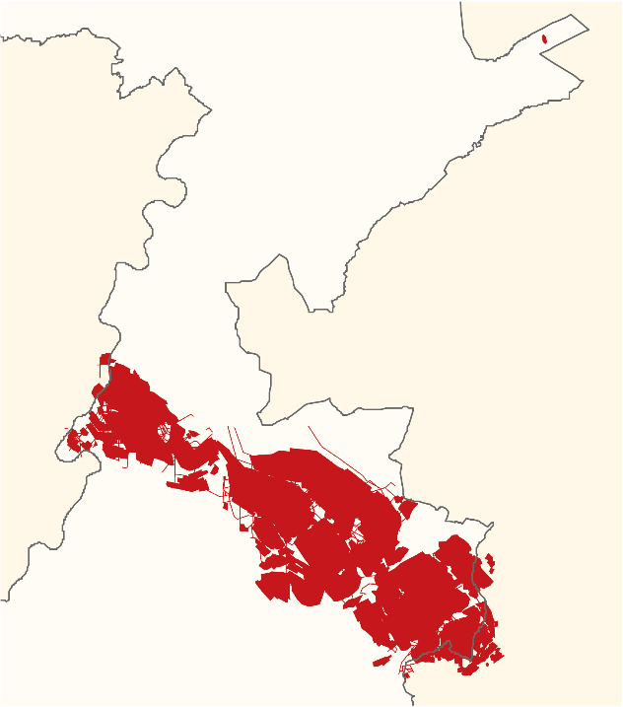
Figuur 22: De ligging van de steenkoolmijnen in het noorden van Zuid-Limburg en nabij Roermond
(geschematiseerd).

Bovengronds bestaat een steenkoolmijn uit veel grote gebouwen: de schachthoofden met de markante toren en wielen, de fabrieken, de spoorlijnen en andere infrastructuur. Tegenwoordig zijn de enorme storthopen waar de niet-bruikbare steen van de mijn gestort werd nog de meest zichtbare overblijfselen van de steenkoolmijnen. Bovengrondse structuren worden niet opgenomen in de basisregistratie ondergrond.
De schachten leidden tot diverse verdiepingen ondergronds. Op een verdieping liepen grote tunnels met transportsystemen naar de steenkoollagen. Mijnwerkers en materiaal werden hierdoor aangevoerd naar de steenkoollagen. Gewonnen steenkool werd afgevoerd via de gangen op de diverse verdiepingen tot bij de schacht en daar omhoog getransporteerd. Schachten, transportgangen en ontgonnen steenkoollagen worden opgenomen in de basisregistratie ondergrond.

Kalksteengroeves
Kalksteen dagzoomt alleen in het zuiden van Zuid-Limburg waar deze steen aan het oppervlak komt in de dalwanden. Lokaal wordt deze kalksteen ‘mergel’ genoemd. Het Zuid-Limburgse landschap kent veel dagbouwgroeves waar kalksteen in een open groeve ontgonnen is. Deze dagbouwgroeves vallen buiten de basisregistratie ondergrond.
Een kleine 300 kalksteengroeves hebben ondergrondse ontginningen waarbij in gangen de kalksteen gedolven is om bouwsteenblokken of losse kalk te winnen. Deze ontgonnen kalksteenlagen liggen tot enkele tientallen meters onder het maaiveld. De ondergrondse mijnstelsels in de kalksteen worden wel in de basisregistratie ondergrond opgenomen (zie figuur 23 voor de ligging van de kalksteengroeves).
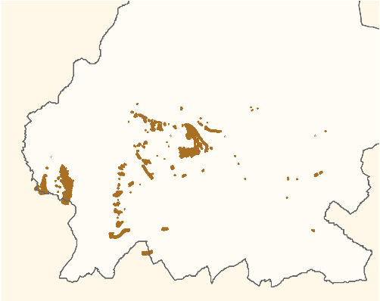
Figuur 23: De ligging van de kalksteengroeves in het zuiden van Zuid-Limburg
(geschematiseerd).

Kaartmateriaal steenkoolmijnen
In de basisregistratie ondergrond wordt verwezen naar het ingescand en geogerefereerd kaartmateriaal van steenkoolmijnen. De steenkoolontginningen van voor 1815 zijn niet ingemeten. Hooguit wordt op de sporadisch beschikbare kaarten melding gemaakt van de ligging van een mijnschacht, waarbij de locatie vaak algemeen en zeer onnauwkeurig is weergegeven.
Vanaf 1810 zijn vanwege nieuwe wetgeving kaarten gemaakt van steenkoolmijnen. Het mijnbedrijf dat een mijnstelsel exploiteerde had de plicht voor de eigen mijn kaarten te maken en deze in een eigen kaartarchief op te slaan. Vanaf 1815 zijn de steenkoolmijnen ingemeten door mijnmeters. Het driedimensionale karakter van de steenkoolmijn is in een of meerdere kaarten van verschillende soorten aangegeven. Drie van deze soorten worden opgenomen in de basisregistratie ondergrond. Deze drie kaartsoorten laten de belangrijkste componenten van de steenkoolmijn zien. Het betreft de drempelkaarten, de hoofdgrondplannen en de laagplannen. Deze kaarten zijn in figuur 24 schematisch weergegeven.
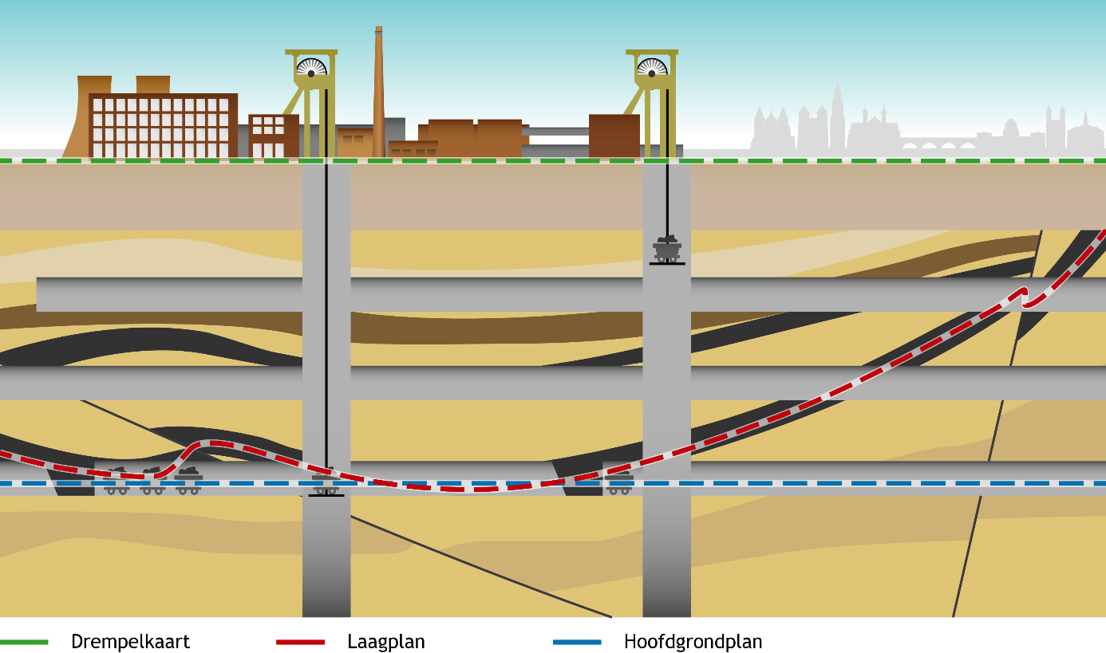
Figuur 24: Schematische weergave van een steenkoolmijn met daarin drie soorten mijnkaarten aangegeven.

- Drempelkaart. De drempelkaart is een kaart van het aardoppervlak waarop ingetekend staat welke verzakkingen en scheuren – de drempels – aan het maaiveld en aan gebouwen gerapporteerd zijn. Iedere mijn hield deze zogenaamde drempels bij op de drempelkaarten. Omdat de ondergrondse mijnbouw zich tot grote afstand van de mijnschacht uitstrekt, beslaan de drempelkaarten een groot oppervlak.
- Hoofdgrondplan. De ondergronds infrastructuur is vastgelegd in de hoofdgrondplannen. Toegang tot de ondergrondse mijngangen wordt verkregen middels een schacht die vanaf maaiveld recht naar beneden gaat. In de schacht zijn verdiepingen aangebracht van waaruit het uitgebreide stelsel van horizontale transportgangen begint. In bovenstaande figuur 24 is één zo’n hoofdgrondplan als blauwe lijn weergegeven. Ook de twee hoger gelegen horizontale transportgangen hebben een eigen hoofdgrondplan in dit voorbeeld. Vanuit deze grote transportgangen in de verdiepingen werden de steenkoollagen bereikt. Omdat in deze gangen treinen rijden, zijn deze gangen horizontaal. Dit zijn de zogenaamde hoofdsteengangen die voor het grote transport van mensen en materiaal naar de werkfronten zorgden en voor de afvoer van de gewonnen steenkool. Vanuit de hoofdsteengangen gaan kleinere steengangen naar de te ontginnen steenkoollagen. Deze kleinere steengangen kunnen hellend of horizontaal zijn. Binnen de verdiepingen zijn vele op- en neerbraken. Deze zogeheten tussenschachten maken verbindingen tussen verdiepingen of naar steenkoollagen die dieper of ondieper liggen. Op enkele plaatsen zijn er gangen met een helling die verdiepingen en steenkoollagen met elkaar verbinden.
- Laagplan. De ontginningen staan opgenomen op de laagplannen. In het Limburgse mijngebied zijn ruim 100 steenkoollagen. Deze lagen hebben allemaal een nummer (de zogenaamde GB-code) gekregen, toegekend door het Geologisch Bureau. Van de ruim 100 steenkoollagen zijn er 64 ontgonnen omdat het daar winbare steenkool betrof. De steenkoollagen liggen niet in horizontale vlakken: ze golven en maken verspringingen bij breuken. Daarnaast dalen de steenkoollagen in het algemeen in noordwestelijke richting, dagzomend in Kerkrade en op een diepte van 800 meter onder maaiveld aan het westelijke gedeelte. In bovenstaande figuur 24 zijn twee van deze steenkoollagen weergegevens als donkergrijze banden. In de onderste is met een rode stippellijn de ligging van het laagplan van die desbetreffende steenkoollaag weergegeven. Ook de andere steenkoollagen hebben ieder een eigen serie laagplankaarten. De laagplannen zijn een horizontale verbeelding van de golvende steenkoollagen en laten zien waar steenkool ontgonnen is en hoe de gangen lopen die in de steenkoollagen gegraven zijn. Deze gangen lopen zoveel mogelijk horizontaal maar een groot deel is hellend om de schuine oriëntatie van de steenkoollagen te kunnen volgen.
De steenkoollagen werden ontgonnen vanuit de transportgangen via kleinere transportgalerijen, schachten en hellende gangen. De ontginning vond plaats op diverse manieren waarbij zoveel mogelijk steenkool weggehaald werd. De ontgonnen delen heten ‘panelen’ of ‘pijlers’ (verder genoemd: ‘panelen’). Na de ontginning werden de ontgonnen panelen gecontroleerd ingestort, opgevuld of open gelaten. Deze panelen worden als ontginningszones in de basisregistratie ondergrond opgenomen.
In de oude ontginningen waren de panelen kleine gebiedjes langs exploratiegangen, met de moderne industriële ontginningssystemen werden de panelen in de loop van de tijd steeds groter.
In de laagplannen staan details over de ontgonnen panelen. Meestal wordt de maand en het jaar van ontginning van het betreffende paneel, de samenstelling van de steenkool, incidenteel een Normaal Amsterdams Peil (NAP) hoogtepunt en informatie over de methode van opvulling vermeld.

Kaartmateriaal kalksteengroeves en andere ondergrondse gangen
In de basisregistratie ondergrond is geen kaartmateriaal van kalksteengroeves opgenomen. Wel is het kaartmateriaal gebruikt voor het vectoriseren van groeves en hun componenten (toegangen, transportzones en ontginningszones), die wel in de basisregistratie ondergrond zijn opgenomen.
Uit de tijd van de ontginning is weinig tot geen kaartmateriaal van kalksteengroeves beschikbaar. De meeste kaarten zijn gemaakt voor andere doeleinden zoals voor vleermuisonderzoeken, geologische onderzoeken en cultuurhistorisch onderzoeken. Enkele grote groeves zijn landmeetkundig ingemeten door meetpunten en meetlijnen door de groeve te leggen van waaruit de omliggende gangen ingeschetst zijn. De meeste groeven zijn echter slechts schetsmatig ingetekend, op zijn best met meetlint en kompas. De gangen rondom die meetpunten zijn ingeschetst.
Het eigendom van de groevekaarten is gefragmenteerd. De kaarten gaan binnen grote groepen gebruikers rond waarbij men eigen verbeteringen en toevoegingen maakt. Slechts een enkele groeve is ingemeten in RD-coördinaten. De NAP-hoogtes van de ondergrondse gangen is slechts bij een paar groeves ingemeten. Meestal wordt de hoogte van de ingang uit het AHN gebruikt als hoogte voor de groeve. Dit is slechts beperkt correct omdat groeves ook een hoogteverloop hebben en omdat vanuit de ingangen vaak eerst licht gedaald werd om de goede kalksteenlaag te kunnen ontginnen.
Bij het vectoriseren is zo goed mogelijk de kaart correct weergegeven maar er heeft geen nieuwe inmeting plaats gevonden.

Mijnstelsels op buitenlands grondgebied
Enkele steenkoolmijnen lopen tot enkele honderden meters door onder Duits en Belgisch grondgebied, waarbij de ingang op Nederlands grondgebied ligt. In diverse internationale verdragen tussen Nederland enerzijds en Duitsland of België anderzijds wordt beschreven dat de ondergrondse ontginningen geheel als Nederlandse ontginningen beschouwd dienen te worden inclusief de bijbehorende verantwoordelijkheid voor gevolgen van de mijnbouw. Een extra complicerende situatie ontstaat bij de Domaniale mijn in de gemeente Kerkrade. De concessie c.q. de vergunning van de Domaniale strekt zich ook onder Duits grondgebied uit waar ook schachten toe behoren. Ontginningen die zich vanuit Nederlands grondgebied uitstrekken onder buitenlands grondgebied worden opgenomen in de basisregistratie ondergrond.
Kalksteengroeves zijn meestal van grote ouderdom waarbij op enkele plaatsen groeves onder de huidige grens door lopen. Er zijn een paar groeves onder Nederlands grondgebied waarvan alleen ingangen op Belgisch grondgebied liggen. Vanuit Nederland kan geen controle uitgeoefend worden op de Nederlandse delen van de groeve. In de basisregistratie wordt de gehele groeve, inclusief ingangen op Belgisch grondgebied, opgenomen.

Eigenaarschap mijnstelsels
Het eigendom van de kalksteengroeves is een gedeeld eigendom. De kadastraal eigenaar bovengronds heeft een eigendomsrecht op de kalksteen onder zijn kadastraal perceel. De gangen onder zijn kadastraal perceel hebben een ingang die niet per se op hetzelfde kadastrale perceel hoeft te liggen. De eigenaar van het kadastraal perceel waar die ingang zich bevindt heeft ook een eigendomsrecht op de gangen die zich achter de ingang bevinden, het zogenaamde ‘eigendom door horizontale natrekking’. Daarmee ontstaat de situatie dat de gangen ondergronds meerdere eigenaren kunnen hebben. Als de eigenaar bovengronds geen toegang heeft tot de ondergrondse gangen, is zijn eigendomsrecht zeer beperkt: hij kan geen toezicht houden, onderhoud verrichten of nut van die gangen hebben. Mocht de ondergrondse eigenaar echter exploitatie gaan doen in de gangen ondergronds, een economische winst halen uit het gebruik van het gedeelde eigendom, dan moeten bovengrondse eigenaar en ondergrondse eigenaar daar afspraken over maken.
In het geval dat er meerdere ingangen zijn tot de ondergrondse gangen waarbij meerdere verschillende eigenaren door horizontale natrekking eigendomsaanspraak kunnen maken op de ondergrondse gangen, kan dit een bijzonder complex verhaal worden. In dit soort situaties is het eigendom ondergronds niet helder en zal bij een conflict een rechterlijke uitspraak nodig zijn om de eigendomsrechten vast te leggen. Hier is nog maar zeer weinig jurisprudentie over.
In de basisregistratie ondergrond wordt een eigenaar van een kalksteengroeve opgenomen indien alle toegangen ervan op Nederlands grondgebied liggen, alle toegangen dezelfde eigenaar hebben en de eigenaar geen natuurlijk persoon is.

Zoutcavernes
Zoutcavernes worden in de Nederlandse ondergrond gevormd ten behoeve van het winnen van zout alsmede het ondergronds opslaan van stoffen. Een zoutcaverne is een in de ondergrond gelegen holruimte die is ontstaan door het weghalen van zout door middel van het oplossen van dit zout in zoet water wat in het zoutvoorkomen wordt getransporteerd. De ontstane holruimte bevat water met daarin opgelost zout, wat in het kader van opslag kan worden vervangen door de opgeslagen stof. Er ontstaat geen lege ruimte in de ondergrond. Zoutcavernes worden in Nederland gerealiseerd tot een diepte van 3000 meter.

Historische gegevens
Voor historische gegevens wordt het kwaliteitsregime IMBRO/A gehanteerd. Hiermee wordt geaccepteerd dat een aantal formeel verplichte gegevens geen waarde hebben of dat ze andere waarden mogen hebben dan onder het kwaliteitsregime IMBRO zijn toegestaan.

Een belangrijke datum in relatie tot historische gegevens is 1 juni 2022, de datum waarop de wet Bro in werking treedt met betrekking tot het registratieobject Mijnbouwconstructie. In onderstaande tekst wordt naar deze datum gerefereerd met ‘datum inwerkingtreding’.

Boorgaten
Gegevens over alle bestaande boorgaten ten behoeve van mijnbouw in Nederland en zijn zogenaamde Exclusieve Economische Zone zullen in de basisregistratie ondergrond worden opgenomen. Dit zijn gegevens die operators onder de in 2003 in werking getreden Mijnbouwwet of voorgaande (mijnbouw)wetten aangeleverd hebben. Deze gegevens omvatten alle gebeurtenissen die hebben plaatsgevonden sinds de aanleg van een boorgat.

Een boorgat is een holte in de ondergrond die bestaat uit een stelsel van boortrajecten, welke op verschillende momenten geboord zijn of worden. Boorgaten kunnen in gebruik of buiten gebruik zijn.
Boorgaten die in gebruik zijn kunnen worden uitgebreid met nieuwe boortrajecten. Voor boorgaten die buiten gebruik zijn gesteld, geldt dat bij een eventuele uitbreiding – middels boring van een nieuw boortraject – het boorgat eerst weer in gebruik moet worden gesteld. (Dit is een proces wat in de praktijk weinig tot niet voor komt.)

Boorgaten die wettelijk buiten gebruik zijn op datum inwerkingtreding worden beschouwd als historische boorgaten. Gegevens over deze boorgaten en bijbehorende boortrajecten worden beschouwd als historische gegevens.

Een boorgat kan bestaan uit boortrajecten geboord vóór en geboord ná datum inwerkingtreding. Deze boorgaten zijn daarmee in gebruik op datum inwerkingtreding. Gegevens erover worden daarom niet beschouwd als historische gegevens.

Zoutcavernes
De gegevens over zoutcavernes die in de basisregistratie ondergrond worden opgenomen, zijn de gegevens die de situatie in de ondergrond laten zien op datum inwerkingtreding. Deze gegevens worden niet beschouwd als historische gegevens.

Mijnstelsels
De Mijnbouwwet biedt geen mogelijkheid tot de aanleg van nieuwe steenkoolmijnen. Gegevens, inclusief mijnkaarten, over een steenkoolmijn worden voor de basisregistratie ondergrond daarom beschouwd als historische gegevens. Dit is ongeacht of het bestaan van de steenkoolmijn bekend was op datum inwerkingtreding. Gebeurtenissen die in het verleden hebben plaatsgevonden, worden niet opgenomen. Uitzondering hierop is de gebeurtenis die de aanleg van een mijnstelsel betreft.

De Mijnbouwwet biedt de mogelijkheid tot de aanleg van nieuwe kalksteengroeves. Gegevens over kalksteengroeves die worden aangelegd na datum inwerkingtreding worden niet beschouwd als historische gegevens. Gegevens over een kalksteengroeve die bestond op datum inwerkingtreding worden beschouwd als historische gegevens. Dit is ongeacht of het bestaan van die kalksteengroeve bekend was op datum inwerkingtreding.

Belangrijkste entiteiten

Mijnbouwconstructies algemeen

Mijnbouwconstructie
Deze entiteit draagt de naam van het registratieobject zelf en bevat de gegevens die een mijnbouwconstructie identificeren. Iedere mijnbouwconstructie is van één subtype: boorgat, mijnstelsel of zoutcaverne.

Registratiegeschiedenis
De registratiegeschiedenis van een mijnbouwconstructie geeft de essentie van de geschiedenis van het object in de registratie ondergrond weer, de zogenaamde formele geschiedenis. De registratiegeschiedenis vertelt bijvoorbeeld wanneer voor het eerst gegevens van het object zijn geregistreerd en of er na registratie correcties zijn doorgevoerd.

Levensduur
Een mijnbouwconstructie is op enig moment ontstaan en het bestaan ervan kan op enig moment worden beëindigd. Deze beëindiging is niet hetzelfde als een buitengebruikstelling. Bijvoorbeeld een boorgat kan op enig moment niet meer worden gebruikt voor winning en afgesloten zijn, maar daarmee is het bestaan ervan niet ten einde. In de praktijk blijven boorgaten, mijnstelsels en zoutcavernes bestaan, uitzonderingssituaties daargelaten.
De levensduur van een mijnbouwconstructie wordt vastgelegd met een begindatum en een einddatum. Afhankelijk van het soort mijnbouwconstructie zijn er regels wat er in de registratie ondergrond moet worden opgenomen.

Constructiegeschiedenis en Gebeurtenis
De levensduur van een mijnbouwconstructie wordt meer gedetailleerd beschreven middels gebeurtenissen. Het betreft de gebeurtenis waardoor een mijnbouwconstructie is ontstaan, de gebeurtenis waardoor een mijnbouwconstructie ophoudt te bestaan en tussenliggende gebeurtenissen die een wijziging van de mijnbouwconstructie betreffen. De complete set met gebeurtenissen wordt aangeduid met de term constructiegeschiedenis.
Gebeurtenissen worden niet met terugwerkende kracht vanaf de begindatum van een mijnbouwconstructie beschreven, maar vanaf de datum waarop de wet Bro in werking treedt met betrekking tot het registratieobject Mijnbouwconstructie.
De volgende gebeurtenissen zijn generiek voor boorgaten, mijnstelsels en zoutcavernes:
- De eigenaar is gewijzigd. Hieronder valt ook: de eigenaar is voor de registratie ondergrond bekend geworden (dit kan bijvoorbeeld voorkomen bij de overdracht van een mijnstelsel van een natuurlijk persoon naar een niet-natuurlijk persoon) of de nieuwe eigenaar is niet bekend.
- De wettelijke status is gewijzigd.
- De mijnbouwconstructie heeft opgehouden te bestaan. Voor boorgaten heeft deze gebeurtenis tot nog toe niet plaatsgevonden. Voor mijnstelsels geldt dat in uitzonderlijke situaties deze gebeurtenis plaatsvindt in geval van volledige afgraving.
De gebeurtenissen die specifiek zijn per soort mijnbouwconstructie zijn in onderstaande paragrafen bij het soort mijnbouwconstructie beschreven.

Locatiebepaling
Locatiebepaling omvat metagegevens over een locatie zoals die middels een attribuut bij een boorgat, zoutcaverne of mijnstelsel is vastgelegd, zoals de methode van locatiebepaling die gebruikt is.

Boorgaten

Boorgat
Boorgat is gedefinieerd als subtype van de entiteit Mijnbouwconstructie. De gegevens die bij de entiteit Mijnbouwconstructie zijn gedefinieerd, gelden daarom ook voor boorgaten.

Van een boorgat wordt de aangeleverde locatie vastgelegd in de het attribuut locatie en de op basis daarvan gestandaardiseerde locatie in Gestandaardiseerde locatie boorgat. De aangeleverde en de gestandaardiseerde verticale positie worden beide vastgelegd in de entiteit Aangeleverde verticale positie.

De holtes waaruit een boorgat bestaat – de boortrajecten – worden vastgelegd in de entiteit Boortraject. Ieder boorgat heeft minimaal één gerelateerd boortraject: het primaire boortraject. Daarnaast kan een boorgat één of meerdere zijtakken bevatten (zie figuur 25).

In figuur 26 is de vertaling gegeven van het 3D-model naar de gegevens zoals ze opgenomen worden in de basisregistratie ondergrond. De bovengrondse elementen zoals de boortoren worden niet opgenomen. De locatie van het boorgat (gemarkeerd met een stip) wordt als een puntlocatie opgenomen in het attribuut locatie. Het primaire boortraject (weergegeven in grijs) wordt opgenomen onder de entiteit Boortraject met als categorie ‘primair’. Zijtakken (weergegeven in kleur) worden opgenomen onder de entiteit Boortraject met als categorie ‘zijtak’. Locatiegegevens van boortrajecten worden per boortraject opgenomen onder de entiteit Boortraject locatie.

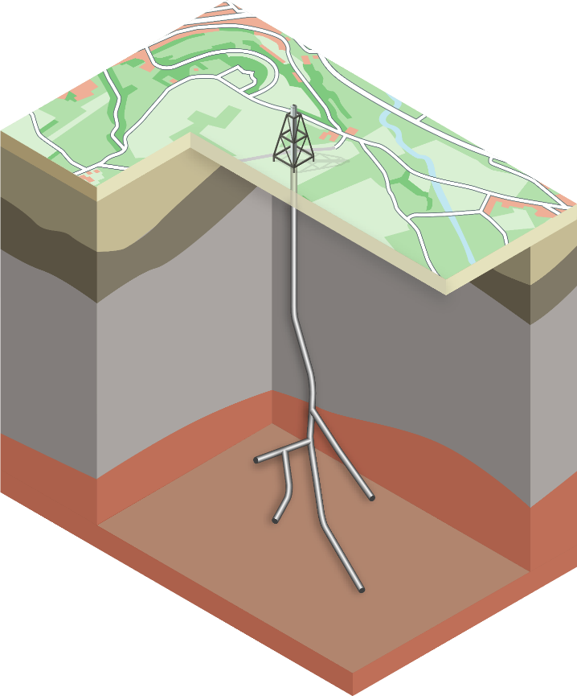

Figuur 25: 3D-model van een boorgat met bovengronds een boortoren,
ondergronds een primair boortraject en enkele zijtakken.

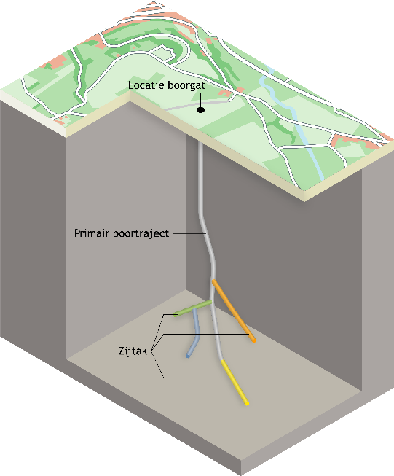

Figuur 26: Model van een boorgat als vertaling van het 3D-model ervan.

Gebeurtenis
De volgende gebeurtenissen worden onderscheiden die specifiek zijn voor boorgaten.
- De aanleg van een boorgat is gestart. Hiervan is sprake als het primaire boortraject wordt geboord.
- Een boortraject, namelijk een zijtak, is toegevoegd aan een bestaand boorgat.

Mijnbouwwetvergunning
In de registratie ondergrond wordt bij een boorgat opgenomen onder welke mijnbouwwetvergunning het boorgat is aangelegd. Uitzondering hierop is wanneer die opsporingsvergunning is verlopen vóór 1 januari 2003 en daarom niet in de registratie ondergrond is opgenomen (zie de catalogus Mijnbouwwetvergunning). In dat geval wordt de winningsvergunning opgenomen die op de opsporingsvergunning is gevolgd en wél in de registratie ondergrond is opgenomen. Het is mogelijk dat meerdere boorgaten aangelegd of in gebruik zijn onder dezelfde mijnbouwwetvergunning.

Uit de basisregistratie van vergunningen is, op basis van de vergunning die bij het boorgat is vastgelegd, af te leiden welke vergunningen in de loop van de tijd van toepassing waren op het boorgat. Meerdere vergunningen kunnen elkaar opgevolgd hebben. Bijzonder geval is het splitsen van een vergunning, waarbij het geografische gebied van de oorspronkelijke vergunning verdeeld wordt over meerdere nieuwe vergunningen. Doordat bij iedere vergunning het vergunninggebied is vastgelegd en van een boorgat de locatie bekend is, kan afgeleid worden onder welke nieuwe vergunning het boorgat valt.

Aangeleverde locatie, Gestandaardiseerde locatie boorgat en Aangeleverde verticale positie
Met betrekking tot de gebruikte referentiestelsels, referentiepunten en verticale referentievlakken waarin de horizontale en verticale positie van een boorgat en de boortrajecten ervan zijn ingemeten en in de basisregistratie ondergrond zijn vastgelegd, is het onderscheid van belang tussen:
- ‘Onshore’ en ‘offshore’ boorgaten;
- De referentiestelsels, -punten en -vlakken die bij het inmeten zijn gebruikt, en welke als gestandaardiseerd in de basisregistratie ondergrond worden opgeslagen.

Een boorgat dat op zee aan landzijde van de mijnbouwgrens of op het land ligt, wordt gekenmerkt als een ‘onshore’ boorgat. Een boorgat dat aan zeezijde van de mijnbouwgrens ligt, wordt gekenmerkt als een ‘offshore’ boorgat. Het onderscheid bepaalt de referentiestelsels en referentievlakken die gebruikt mogen worden voor de basisregistratie ondergrond.

Het volgende geldt (zie hierbij figuur 27):

Gegeven | Aangeleverd | Gestandaardiseerd
Referentiestelsel | - Onshore boorgaten: ETRS89 of RD.  - Offshore boorgaten: ETRS89 of WGS84. | - ETRS89 (conform de uitgangspunten voor de basisregistratie ondergrond).  - Afgeleid door de BRO.
Verticaal referentievlak | - Er is geen onderscheid tussen aangeleverd en gestandaardiseerd.  - Onshore boorgaten: Normaal Amsterdams Peil (NAP).  - Offshore boorgaten: Mean Sea Level (MSL) of Lowest Astronomical Tide (LAT).
Verticaal referentiepunt | - Vastgelegd als ‘oorspronkelijk verticaal referentiepunt’.  - Kan ‘maaiveld’ zijn of verwijzen naar een bepaald onderdeel van de boorinstallatie (bijv. de draaitafel) waar vandaan is geboord. | - Vastgelegd als ‘lokaal verticaal referentiepunt’.  - Is gelijk is aan het verticaal referentievlak (MSL, LAT en NAP hiermee wordt feitelijk MSL 0, LAT 0 of NAP 0 aangeduid).  - Aangeleverd door de bronhouder.
Verschuiving  (= positie van het verticaal referentiepunt ten opzichte van het verticaal referentievlak) | - Vastgelegd als ‘oorspronkelijke verschuiving’.  - Is het verschil tussen het ‘verticaal referentievlak’ en het ‘oorspronkelijk verticaal referentiepunt’. | - Vastgelegd als ‘verschuiving’.  - Is het verschil tussen het ‘lokaal verticaal referentievlak’ en het ‘oorspronkelijk verticaal referentiepunt’.  - Heeft altijd als waarde: 0.  - Aangeleverd door de bronhouder.

Bovenstaande houdt in dat de gestandaardiseerde verticale positie van een boorgat wordt gesteld op 0 MSL, 0 LAT of 0 NAP. Kenmerken van boortrajecten met betrekking tot diepte, zoals de werkelijke verticale einddiepte en de z-waarden in de geometrie van een boortraject, hanteren deze verticale positie als nulpunt. Doel hiervan is om registratieobjecten in de registratie ondergrond verticaal gezien zonder omrekening ten opzichte van elkaar te kunnen positioneren.

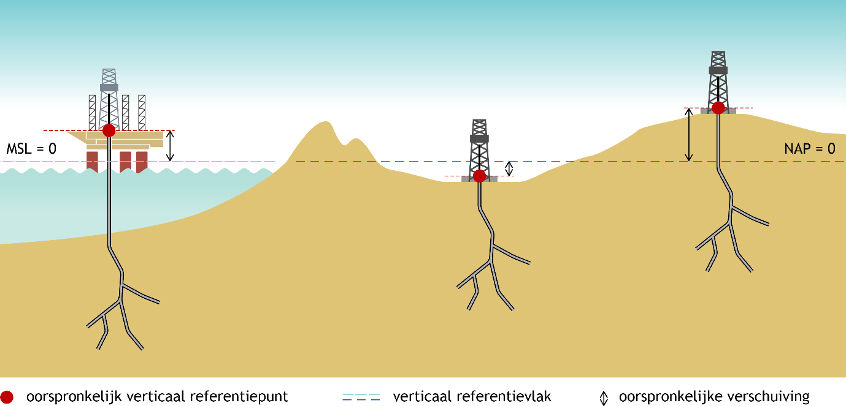
Figuur 27: Schematische weergave van oorspronkelijk verticaal referentiepunten en
oorspronkelijke verschuivingen. Het verticaal referentievlak LAT is weggelaten.

Boortraject
Een boortraject is een holte in de ondergrond dat onderdeel is van een boorgat en ontstaan is na het uitvoeren van een boring. Figuur 28 geeft de constructie van een boorgat weer, als samenstel van boortrajecten. De figuur laat de situatie op het land zien. De situatie op zee is wat betreft het ondergrondse stelsel vergelijkbaar. Echter is dan niet het maaiveld maar de zeebodem het punt waar onder sprake is van een ondergronds stelsel.
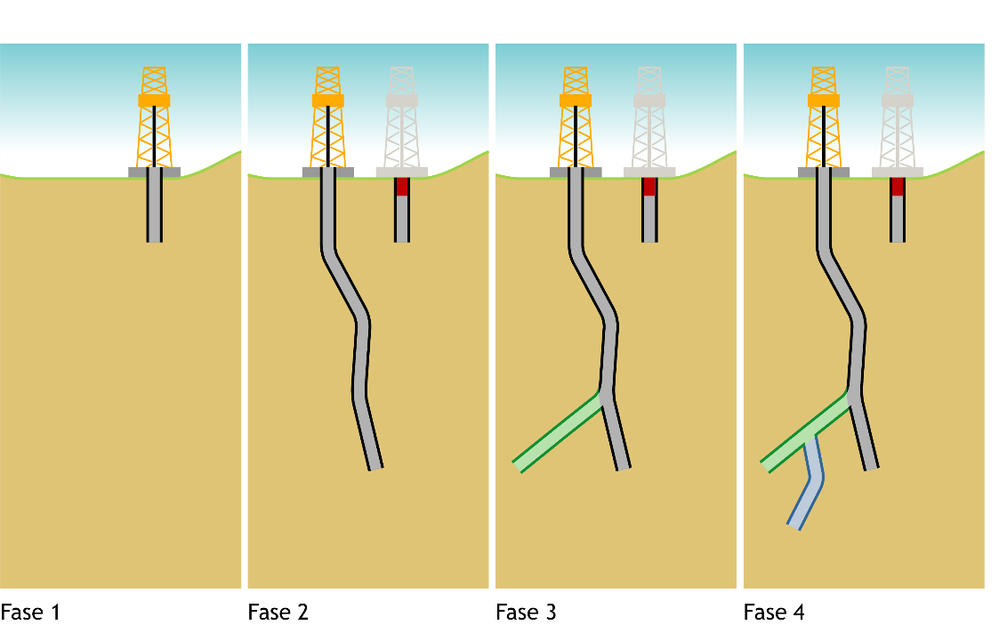
Figuur 28: Schematische weergave van de verschillende fasen in de constructie van een boorgat.

De figuur toont een mijnbouwlocatie met twee boorgaten. Boorgat 1 is als eerste gemaakt (Fase 1). Vervolgens is dat boorgat afgesloten en boorgat 2 gemaakt (Fase 2). Op een later moment is in dit tweede boorgat een zijtak geboord (Fase 3). Tenslotte is vanuit die zijtak een nieuwe zijtak geboord (Fase 4). In de basisregistratie ondergrond wordt ieder boorgat afzonderlijk geregistreerd, met ieder geboord segment afzonderlijk erbij vastgelegd. Segmenten zijn: a) de holte die is ontstaan na eerste boring van het boorgat en b) de zijtakken. De bovengrondse installatie wordt niet geregistreerd. Ook wordt niet geregistreerd of er een relatie is tussen de twee boorgaten. In het voorbeeld zijn de twee boorgaten vanuit dezelfde (bovengrondse)mijnbouwlocatie gemaakt. Dit wordt echter niet geregistreerd in de basisregistratie ondergrond. In de basisregistratie ondergrond staat ieder boorgat op zich en heeft een eigen locatie.

Een boorgat bestaat dus uit een of meerdere segmenten, in de basisregistratie ondergrond boortrajecten genoemd. Boortrajecten overlappen en doorsnijden elkaar niet. Het eerste boortraject dat wordt gemaakt bij het maken van een boorgat is het zogenaamde primaire traject (ook wel het moederboorgat genoemd). Na boring van het primaire traject kunnen één of meer zijtakken geboord worden, op zogenaamde tie-in-points ontspringend uit het primaire traject of een andere zijtak. Het boren van zijtakken, in vakjargon ‘sidetracking’ genoemd, wordt uitgevoerd na grondige afweging. Er is dus geen sprake van het ‘even’ boren van een aantal zijtakken. Iedere aftakking wordt dan ook als een separaat boortraject van het type zijtak geregistreerd in de basisregistratie ondergrond.

Het verdiepen van een boorgat, of anders gezegd het verlengen van het primaire traject of een zijtak, wordt voor de registratie ondergrond beschouwd als het boren van een zijtak. Het gedeelte waarmee een boortraject is verlengd, is dus een nieuw traject van het soort zijtak – ongeacht of die zijtak in het verlengde van het al bestaande traject ligt of er van devieert.

Figuur 29 geeft een voorbeeld van het afsluiten ofwel het buiten gebruik stellen van boortrajecten. Afsluiting 1 betreft het afsluiten van het primaire traject van het eerst gemaakte boorgat. Omdat dit boorgat alleen een primair traject heeft, is het gehele boorgat hiermee buiten gebruik gesteld (ook genoemd: geabandonneerd of verlaten). Afsluiting 2 betreft het afsluiten van een zijtak – waarmee ook de zijtak die eruit ontspringt is afgesloten. Het boorgat blijft in gebruik. Afsluiting 3, op een later moment dan afsluiting 2, betreft het afsluiten van het primaire traject van het tweede boorgat, en daarmee het verlaten van dat boorgat. In de basisregistratie ondergrond wordt alleen het verlaten c.q. de buitengebruikstelling van boorgaten vastgelegd, niet de afsluiting van individuele boortrajecten.

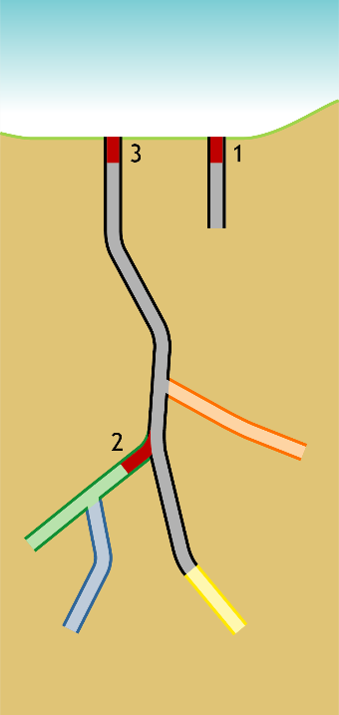
Figuur 29: Schematische weergave van het buiten gebruik stellen van boortrajecten
en het verlaten van een boorgat.

Boortraject locatie
Boortraject locatie betreft een groep van gegevens die de ligging van een boortraject beschrijft. Belangrijkste hiervan is de geometrie, dat is een driedimensionale curve. De ligging van een boortraject heeft vanuit de mijnbouwwetgeving een tijdelijk vertrouwelijk karakter. In de datum openbaarmaking van een boortraject is vastgelegd tot wanneer dit vertrouwelijk karakter geldt.
De werkelijke verticale einddiepte (in vakjargon True Vertical Depth, afgekort TVD) van een boortraject geeft aan op welke diepte het eindpunt van een boortraject ligt, loodrecht gemeten vanuit het lokaal verticaal referentiepunt dat voor het betreffende boorgat geldt (zie figuur 30).
Bij ieder boortraject is in de basisregistratie ondergrond vastgelegd wat de afstand is vanaf het oorspronkelijk verticaal referentiepunt van het betreffende boorgat tot aan het eindpunt van het boortraject. In vakjargon wordt dit de gemeten diepte (Measured Depth, afgekort MD) van een boortraject genoemd. In de basisregistratie ondergrond wordt, in aansluiting op andere registratieobjecten, de term totale lengte gebruikt (zie figuur 30). Het bijvoeglijk naamwoord ‘totale’ is ingevoegd om expliciet te maken dat dit niet per se de lengte van één boortraject betreft. Voor het primaire boortraject is dit wel zo, maar voor zijtakken is de totale lengte een optelsom van de lengte van die zijtak plus de afstand van de delen van de boortrajecten vanaf het oorspronkelijk verticaal referentiepunt tot aan het tie-in-point voor die zijtak.

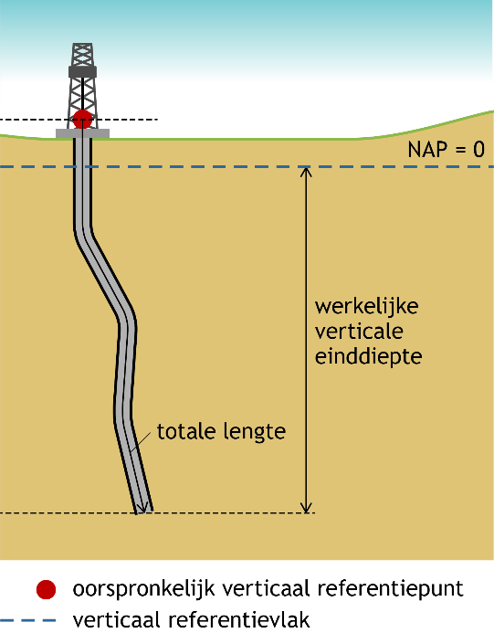
Figuur 30: Schematische weergave ter toelichting van de attributen
‘werkelijke verticale einddiepte’ en ‘totale lengte’.

Mijnstelsels

Mijnstelsel
Een mijnstelsel is het geheel van ondergrondse structuren waaruit een mijn bestaat. Het omvat de toegangen, de transportzones en de ontginningszones. Mijnstelsel is gedefinieerd als subtype van de entiteit Mijnbouwconstructie. De gegevens die bij de entiteit Mijnbouwconstructie zijn gedefinieerd, gelden daarom ook voor zoutcaverne.

In figuur 31 is een 3D-model weergegeven van een steenkoolmijn met bovengrondse gebouwen, een schacht, een ondergrondse transportgang en een ondergrondse ontginning van een schuin liggende steenkoollaag. Dit geheel vormt een mijnstelsel (gemarkeerd met een rode lijn).

In figuur 32 is de vertaling gegeven van het 3D-model naar de gegevens zoals ze middels 2D-objecten opgenomen worden in de basisregistratie ondergrond. De bovengrondse elementen, de schachten, de transportgangen en de ondergrondse ontginningen worden niet opgenomen. Alleen het mijnstelsel als geheel wordt opgenomen onder de entiteit Mijnstelsel als multivlak-object.

Een 3D opname van een steenkoolmijn in de basisregistratie ondergrond is niet wenselijk. De hoogtegegevens van de ontginningen zijn weliswaar zeer nauwkeurig, maar door na-ijleffecten kan niet met zekerheid vastgesteld worden wat de huidige situatie is van dieptegegevens.

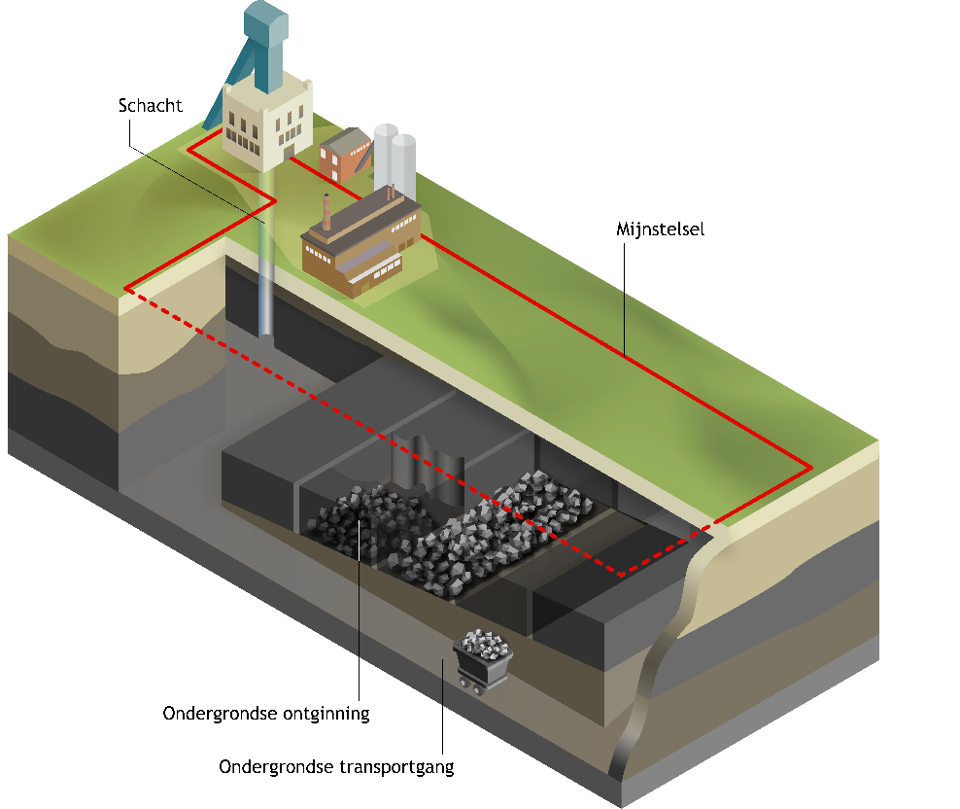
Figuur 31: 3D-model van een steenkoolmijn met één toegang, één transportzone en één ontginningszone.

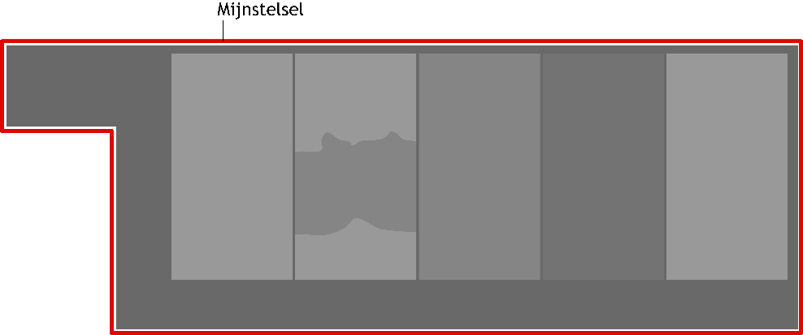
Figuur 32: 2D-model van een steenkoolmijn als vertaling van het 3D-model ervan.

De meeste ondergrondse constructies in kalksteen zijn initieel als steengroeve gebruikt en worden in de basisregistratie ondergrond als soort mijnstelsel ‘kalksteengroeve’ opgenomen naar hun primaire gebruik. Het secundaire gebruik van de kalksteengroeve voor diverse doeleinden zoals champignonkweek, opslag, toerisme, enzovoorts wordt niet in de basisregistratie ondergrond opgenomen.

In figuur 33 is een 3D-model weergegeven van een kalksteengroeve met bovengronds landschap, diverse soorten toegangen en een horizontale ontginningszone met pilaren en gangen. Een transportzone is meestal niet aanwezig bij kalksteengroeves. De toegangen zijn met blauwe punten gemarkeerd. De ontginningszone is gemarkeerd als een oranje gearceerd deel binnen een oranje contour. De pilaren zijn niet ontgonnen en behoren daarom niet bij de ontginningszone. Dit geheel wordt met een rode lijn omsloten: de contour van het mijnstelsel.

In figuur 34 is de vertaling gegeven van het 3D-model van figuur 33 naar de gegevens zoals ze middels 2D-objecten opgenomen worden in de basisregistratie ondergrond. De bovengrondse elementen worden niet opgenomen. Toegangen worden als punt-objecten opgenomen onder de entiteit Toegang. Transportzones en ontginningszones worden als multivlak-objecten opgenomen onder de entiteit Transportzone resp. Ontginningszone. Het mijnstelsel als geheel wordt opgenomen onder de entiteit Mijnstelsel als multivlak-object.

Een 3D opname van een kalksteengroeve is in de basisregistratie ondergrond niet mogelijk. De hoogtegegevens van de toegangen en ontginningszones zijn namelijk niet beschikbaar en niet met grote zekerheid af te leiden. Vanuit een toegang van het soort ‘schacht’ kan niet bepaald worden op welke diepte een kalksteenontginning ligt maar ook vanuit een toegang van het soort ‘gang’ is vaak eerst nog een kleine daling of stijging nodig om bij de te ontginnen kalksteenlaag te komen. De ontginningszones zijn weliswaar grotendeels horizontaal maar er zijn in groeves meerdere verspringingen in hoogte waar de geologische breuken gevolgd worden. Ook helt het mergelpakket licht, gemiddeld 1 graad in noordwestelijke richting.

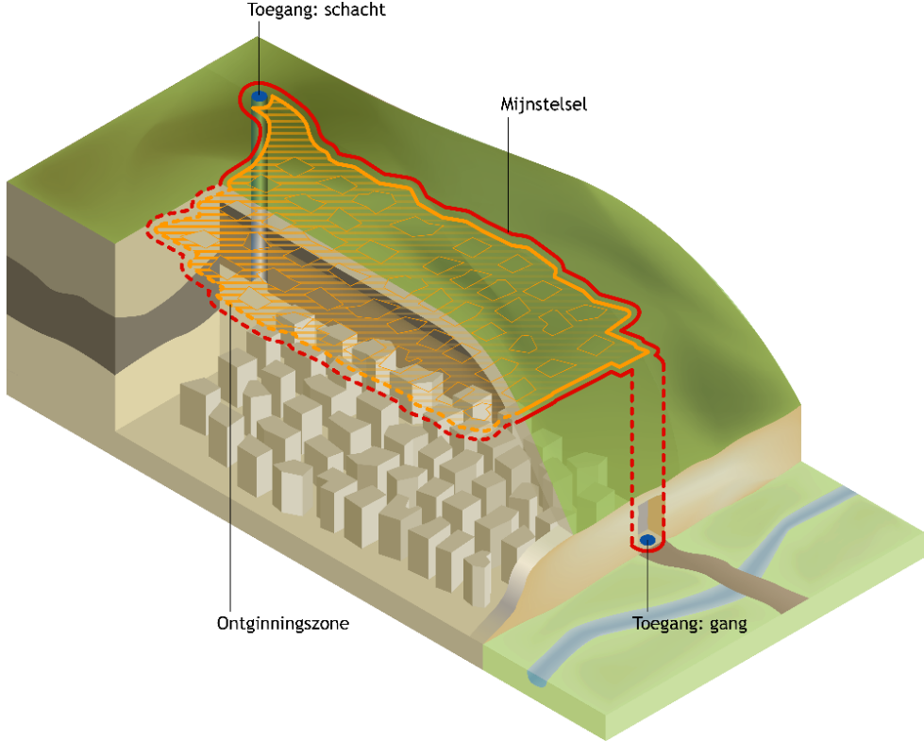
Figuur 33: 3D-model van een kalksteengroeve met twee toegangen en één ontginningszone.
Een transportzone ontbreekt.

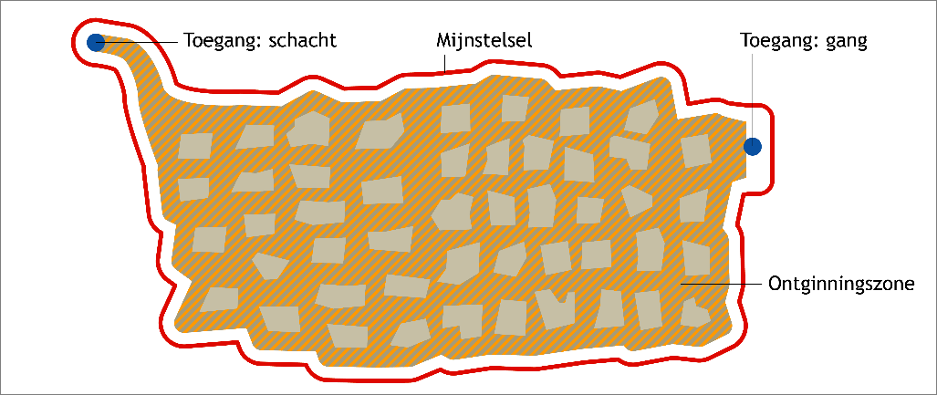
Figuur 34: 2D-model van een kalksteengroeve als vertaling van het 3D-model ervan.

Behalve de kalksteengroeves zijn in de kalksteen ook gangen gegraven die primair niet ten behoeve van kalksteenwinning gemaakt zijn. Het betreft onder andere transporttunnels, militaire tunnels, schuilkelders, horizontale waterputten en vuursteenmijnen. Deze groeves worden opgenomen in de basisregistratie ondergrond omdat ze enerzijds lastig te onderscheiden zijn van de kalksteengroeves die primair wel voor winning gediend hebben en anderzijds omdat in de mijnbouwwetgeving deze groeves op dezelfde manier behandeld worden als de primaire kalksteengroeves. De 3D-opbouw en 2D-weergave van deze ondergrondse stelsels zijn vergelijkbaar met die van kalksteengroeves (zie figuren 31 en 32).

Gebeurtenis
De volgende gebeurtenissen worden onderscheiden die specifiek zijn voor mijnstelsels.

- Het mijnstelsel is aangelegd.
- Het mijnstelsel is gewijzigd. Een mijnstelsel kan worden uitgebreid of gedeeltelijk worden afgegraven, bijvoorbeeld door het verleggen van toegangen naar binnen toe of door het uitbreiden van een ontginningszone. Ontginningsactiviteiten kunnen worden gestart of stopgezet.

Gestandaardiseerde locatie mijnstelsel
De gestandaardiseerde locatie mijnstelsel betreft de locatie van een mijnstelsel in het standaard referentiestelsel dat de basisregistratie ondergrond hanteert voor uitlevering van gegevens, ETRS89. Hoewel dit referentiestelsel verplicht is bij het aanleveren van een mijnstelsel en deze entiteit daarom niet strikt noodzakelijk is, is de entiteit opgenomen voor consistentie met de andere soorten mijnbouwconstructies.

Een gestandaardiseerde locatie wordt niet gebruikt bij onderdelen van een mijnstelsel (toegangen, transportzones en ontginningszones). De locatie daarvan moet namelijk altijd worden aangeleverd in het standaard referentiestelsel dat de basisregistratie ondergrond hanteert. Onderscheid tussen een aangeleverde en een gestandaardiseerde locatie is daarbij derhalve niet aan de orde.

Mijnbouwwetvergunning
In de registratie ondergrond wordt bij een mijnstelsel opgenomen welke mijnbouwwetvergunning(en) voor ontginning van toepassing zijn. Dit vindt plaats bij het verlenen van een vergunning voor ontginningsactiviteiten in een nieuw aan te leggen mijnstelsel (wat wettelijk gezien mogelijk is voor kalksteengroeves), of voor het starten of voortzetten van ontginningsactiviteiten in een bestaand mijnstelsel. Vergunningen die worden verleend voor een ander doeleinde dan ontginning, worden niet opgenomen in de basisregistratie ondergrond. Afleiding van de actuele vergunning(en) vindt plaats zoals hierboven voor Boorgaten staat beschreven.

Toegang
Toegangen tot mijnstelsel zijn schachten, gangen of trappen. Schachten zijn verticaal gedreven toegangen vanaf met oppervlak naar de diepte waar de ontginning plaats vindt. Gangtoegangen worden gemaakt als het te ontginnen materiaal in een dalwand aan of vlak bij het aardoppervlak komt. Dan volstaat een korte gang vanaf de dalwand die min of meer horizontaal ligt of licht stijgt of daalt, tot de te ontginnen laag. Deze gangen zijn meestal kort. Een traptoegang wordt gemaakt bij ondiepe ontginningen waar een schacht een te zware constructie is maar een gangtoegang niet mogelijk is.

Transportzone
Transportzones bestaan uit tunnelgangen om van een toegang naar een ontginningsgebied te gaan of om van de ene ontginningszone naar een andere ontginningszone te gaan. Het doel is mensen en materialen naar de ontginningszone te kunnen verplaatsen en de ontgonnen materialen en mensen af te voeren naar het oppervlak.

Ontginningszone
In de ontginningszones worden de materialen uit de ondergrond gewonnen en via de transportzones en toegangen afgevoerd naar het oppervlak voor verdere verwerking.

Mijnkaart
Van de mijnstelsels voor de steenkoolmijnen die actief in gebruik waren vanaf ongeveer 1840 zijn kaarten gemaakt waar de toegangen, transportzones en ontginningszones op staan. In die kaarten staan vaak aanvullende gegevens opgenomen zoals hoogtes, ontgonnen diktes, jaar van ontginning, enzovoorts. Deze kaarten zijn gemaakt door de mijnbedrijven en, buiten de basisregistratie ondergrond, als geogerefereerde scans beschikbaar. De basisregistratie ondergrond bevat niet de mijnkaarten zelf maar alleen metagegevens erover, waaronder metagegevens die dienen als referentie naar een mijnkaart.
Bij iedere steenkoolmijn werd een eigen coördinaatsysteem toegepast waarbij het nulpunt van de kaart het middelpunt van een hoofdschacht was. De ontginningszone van de steenkool werd ingedeeld in kaartbladen. Soms werden door de tijd meerdere verschillende kaartseries gebruikt met eigen kaartbladindelingen. Vooral de oude Domaniale mijn heeft een uitgebreide serie kaarten: acht verschillende kaartseries. Bij de modernere staatsmijnen werd volstaan met twee kaartseries, een voor de overzichtskaarten en een voor de detailkaarten.
Voor de mijnspecifieke coördinaatsystemen zijn omrekenformules naar RD beschikbaar. De hoogtes in de mijnkaarten zijn meestal in NAP. Voor de verdieping wordt echter meestal de ‘meters onder maaiveld’ (m-mv) als verdiepingsnaam gebruikt. Deze diepte in meters is de diepte in meters onder maaiveld van de oorspronkelijke schacht. Deze diepte onder maaiveld wordt als positief getal weergegeven; hogere nummers betekenen een diepere ligging. De ‘m-mv’ diepte functioneert meer als een naam voor een verdieping en niet als de werkelijke diepte. De werkelijke diepte in NAP kan afwijken van de diepte zoals aangegeven in m-mv.

Zoutcavernes

Zoutcaverne
Zoutcaverne is gedefinieerd als subtype van de entiteit Mijnbouwconstructie. De gegevens die bij de entiteit Mijnbouwconstructie zijn gedefinieerd, gelden daarom ook voor zoutcaverne. Van de zoutcaverne wordt verder vastgelegd: de holruimtecontour (de maximale cumulatieve contour van de in de ondergrond aanwezige caverne) en de cavernemetingcode waarmee cavernemetingen opgevraagd kunnen worden mochten deze voor de caverne aanwezig zijn.

In figuur 35 is een 3D-model weergegeven van een zoutcaverne met bovengronds een ‘zouthuisje’ en ondergronds een boortraject en de zoutcaverne. Het bovengrondse element, het zouthuisje, wordt niet in de registratie ondergrond opgenomen. De holruimtecontour (weergegeven als gearceerd vlak) wordt opgenomen in het attribuut holruimtecontour. Het boortraject (weergegeven in grijs) wordt opgenomen onder de entiteit Boortraject.

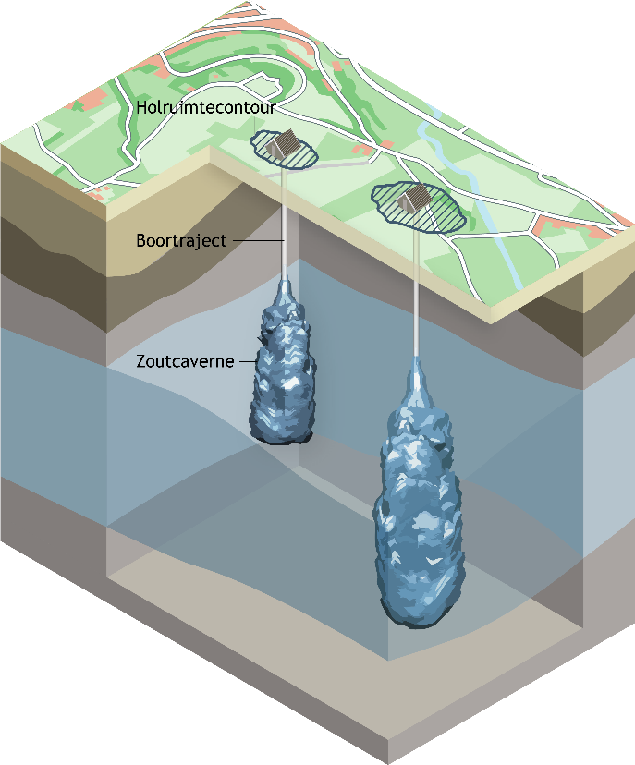
Figuur 35: 3D-model van een zoutcaverne.

Zoutcaverne in relatie tot het boortraject
Zoutcavernes worden altijd ontsloten door één of meerdere boortrajecten (een holte in de ondergrond die onderdeel is van een boorgat en ontstaan is na het uitvoeren van een boring)(zie figuur 35).

Gebeurtenis
De volgende gebeurtenissen worden onderscheiden die specifiek zijn voor zoutcavernes.
- De zoutcaverne is ontstaan.
- De wijziging van de holruimtecontour. Tijdens het logen, de vorming van de caverne, verandert deze van vorm, hij wordt groter. Na de vorming van de caverne veranderd de vorm door de plasticiteit van het zout.

Gestandaardiseerde locatie zoutcaverne
De gestandaardiseerde locatie zoutcaverne betreft de locatie van een zoutcaverne in het standaard referentiestelsel dat de basisregistratie ondergrond hanteert voor uitlevering van gegevens, ETRS89. Deze kan identiek zijn aan de locatie die de bronhouder heeft aangeleverd als deze in ETRS89 is, of een door de basisregistratie ondergrond uitgevoerde transformatie van die aangeleverde locatie zijn.

Mijnbouwwetvergunning
De vergunningen die van toepassing zijn op de zoutcaverne, zijn de vergunningen die van toepassing zijn op bovengenoemde boorgaten (zie hierboven onder het kopje Boorgaten). Hierbij geldt dat als een zoutcaverne wordt ontsloten vanuit meerdere boorgaten, deze boorgaten bij het splitsen van een vergunning onder dezelfde nieuwe vergunning vallen.

INSPIRE
Het doel van de Europese kaderrichtlijn INSPIRE is het harmoniseren en openbaar maken van ruimtelijke gegevens van overheidsorganisaties ten behoeve van het milieubeleid. Het registratieobject mijnbouwconstructie valt wat het boorgat en het mijnstelsel betreft onder het INSPIRE-thema Geology en wat de zoutcaverne betreft onder Mineral Resources. Om die reden moeten de gegevens in het registratieobject geschikt gemaakt worden voor uitwisseling volgens de INSPIRE-standaard. Dit wordt geïmplementeerd middels een mapping van de gegevensmodellen van het boorgat, het mijnstelsel en de zoutcaverne op de gegevensmodellen van de respectievelijke INSPIRE-thema’s. De inhoud van deze mappings is geen onderdeel van deze catalogus.

